**EJERCICIOS SISTEMAS INFORMÁTICOS *TEMA*** *6***:**

PARTICIONES CON GPARTED Y DISKPART



**1.º DAM**

ÍNDICE

| **Pág. 3.** **Actividad 1** |
| --- |
| **Pág. 15.** **Actividad 2** |
| **Pág. 26.** **Actividad 3** |
| **Pág. 28.** **Actividad 4** |
| **Pág. 30.** **Actividad 5** |
| **Pág. 32.** **Actividad 6** |
| **Pág. 35.** **Actividad 7** |
| **Pág. 36.** **Actividad 8** |
| **Pág.39.** **Actividad 9** |
| **Pág. 41.** **Actividad 10** |
| **Pág. 45.** **Actividad 11** |
| **Pág. 47.** **Actividad 12** |
| **Pág. 50.** **Bibliografía** |

# Actividad 1

## Con GParted:

Para realizar la tarea usando GParted, lo primero de todo es crear una máquina virtual Windows con VirtualBox; para ello se hace lo siguiente dentro de la aplicación:

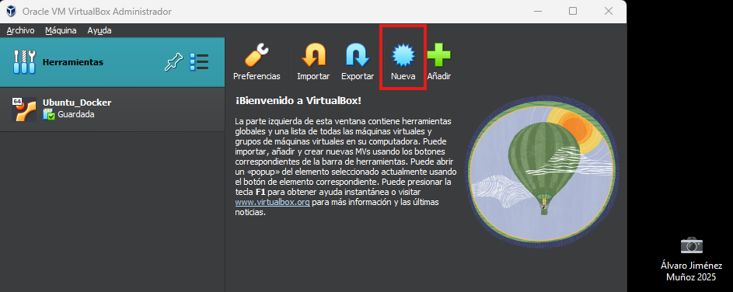

Aquí se establecerán todas las configuraciones iniciales, pero no se va a poner nada más allá del nombre y que use Windows 10, solo crear la máquina:

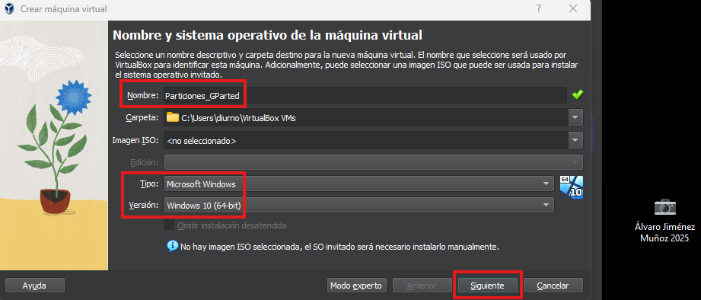

No se pone la ISO ni nada; se hace después.

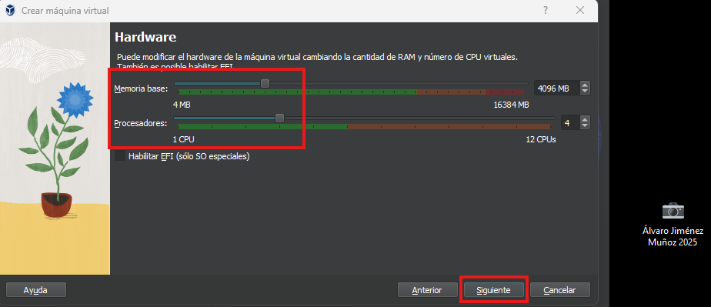

Da igual lo que se ponga para el disco duro, ya que se va a borrar.

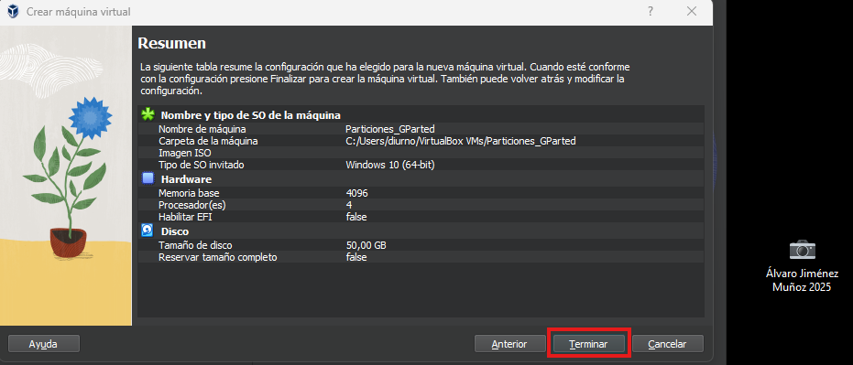

Una vez creada la máquina, habiendo cambiado solo el nombre y puesto Windows 10, se va a las configuraciones para crear los 2 discos duros, el de 1GB y el de 2GB, así como para poner la ISO de GParted y que pueda arrancar correctamente la máquina como se quiere:

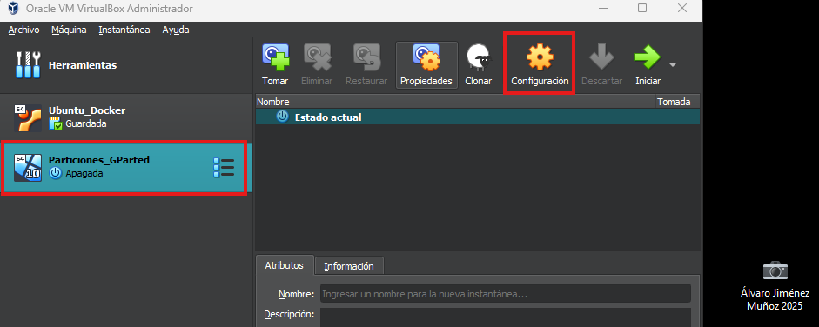

Una vez dentro, se navega hasta el apartado de configuración, se selecciona la unidad óptica vacía y se le da a Seleccionar/crear un disco duro virtual:

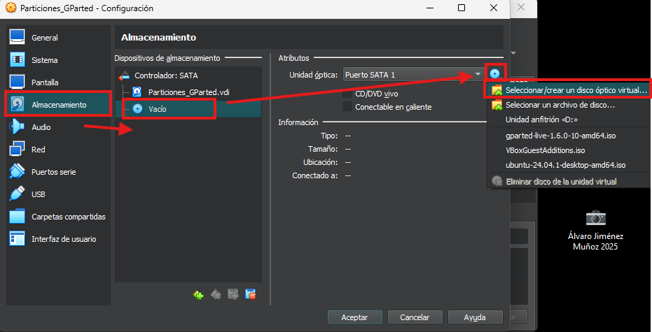

Ahí se selecciona la ISO de GParted de entre los archivos del sistema, ISO que se debe descargar previamente desde el siguiente enlace en esta web:

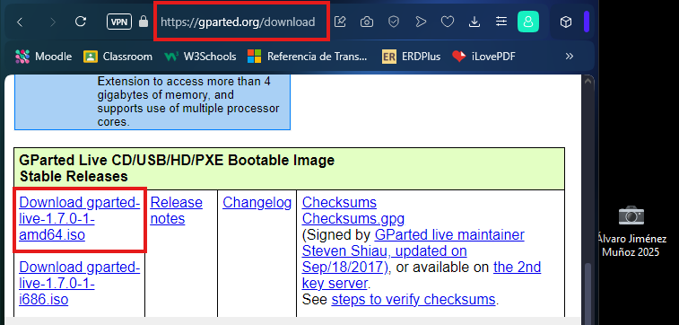

Estando descargada, se carga y se selecciona en VirtualBox:

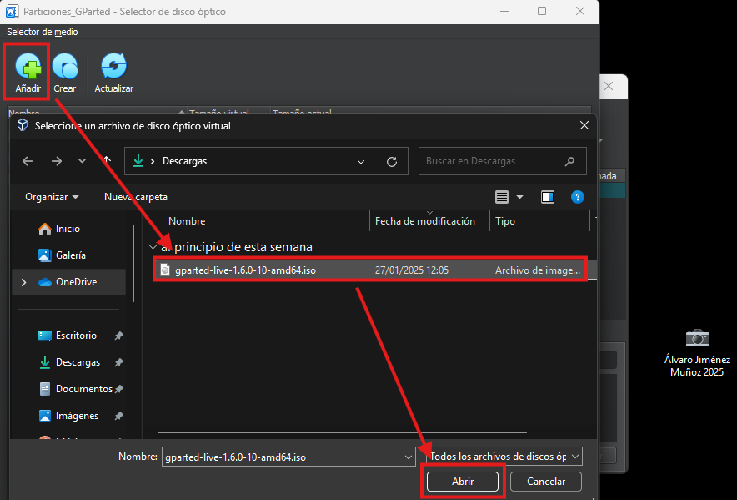

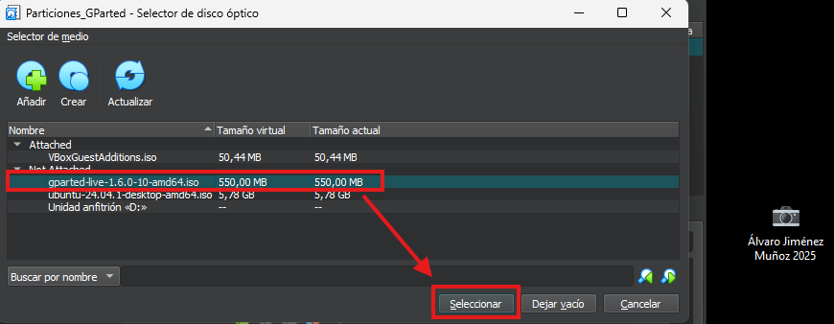

Con eso hecho, se elimina el disco duro generado al crear la máquina, ya que no se va a usar y además se van a crear los 2 nuevos:

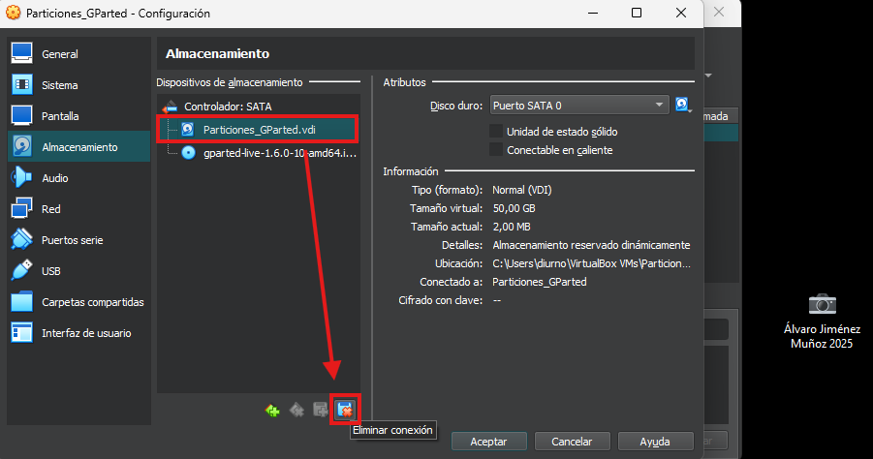

Para crear estos discos se sigue el siguiente procedimiento para ambos, cambiando solo el tamaño que van a tener a la hora de hacerlos:

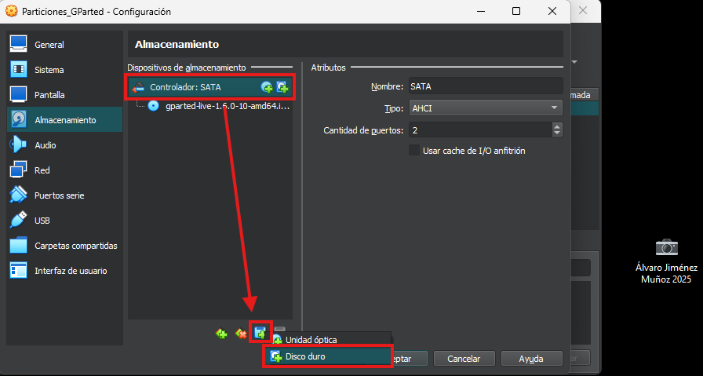

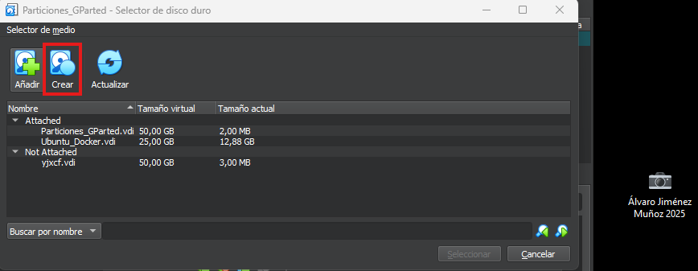

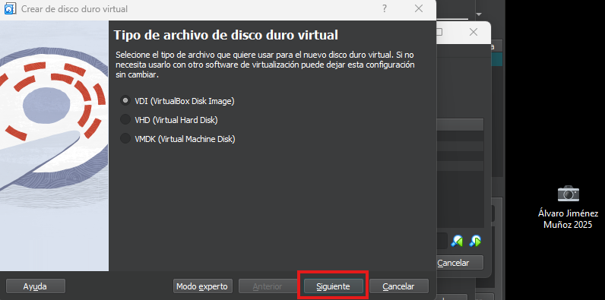

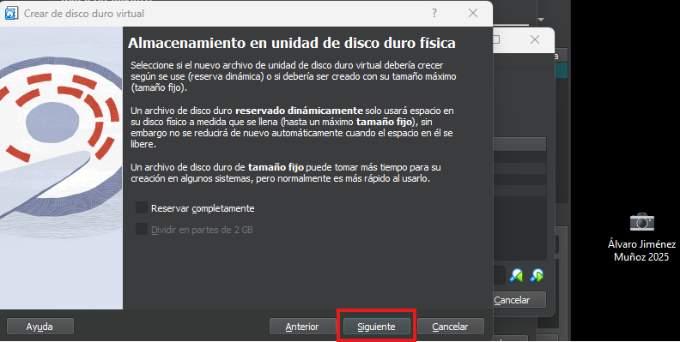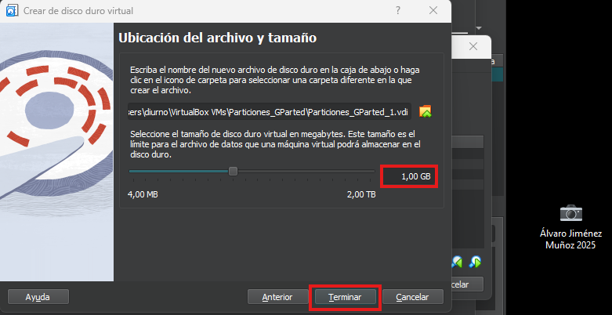

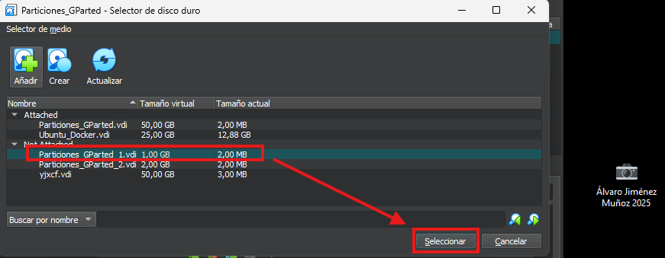

Repitiendo el proceso, se crearía el otro disco y quedarían así una vez creados:

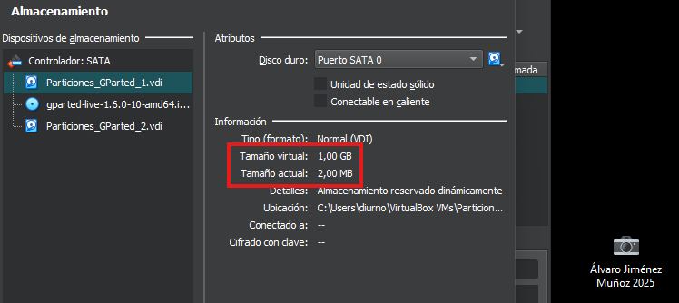

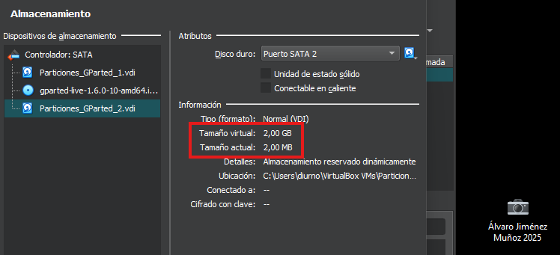

Ya con todo eso hecho, se inicia la máquina:

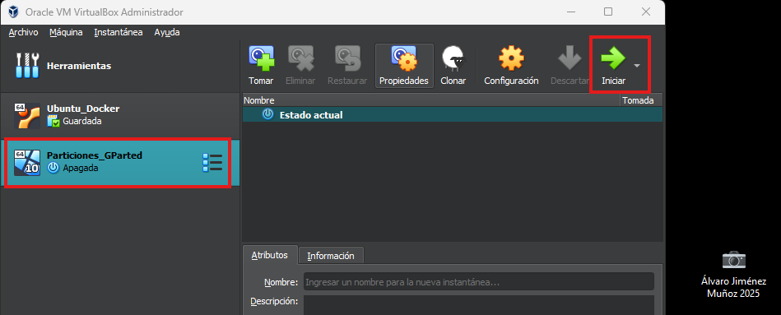

Para arrancar el GParted correctamente, se siguen los siguientes pasos:

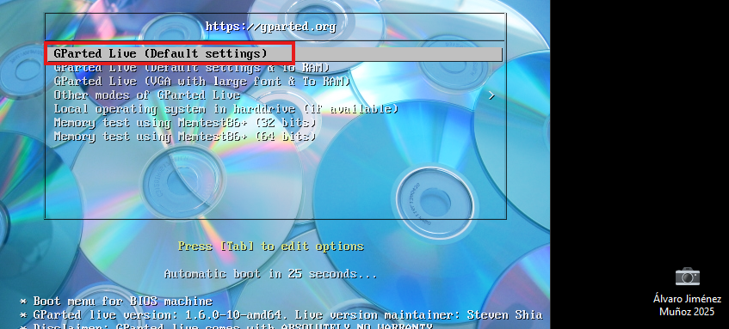

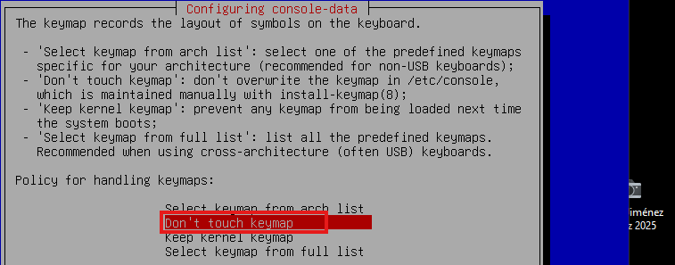

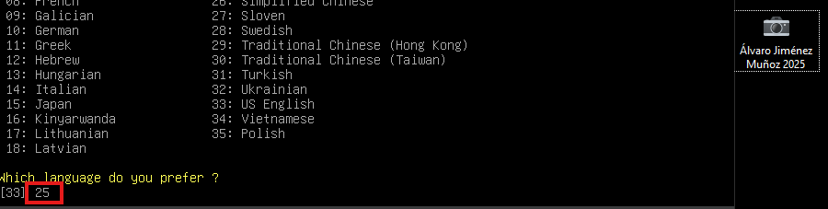

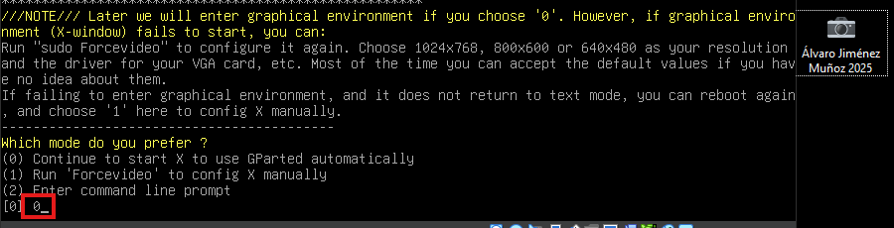

Ya con eso la máquina se habrá arrancado con GParted correctamente, y una vez en el menú de este, se crea la tabla de particiones para ambos discos en modo BIOS para poder crear todas las particiones posteriormente; para ello se hace lo siguiente en ambos casos:

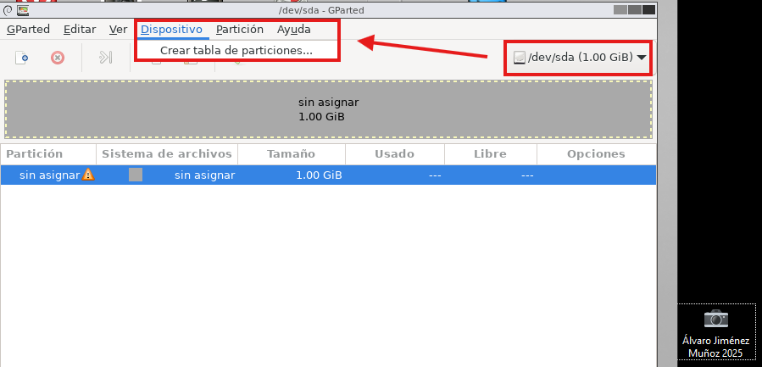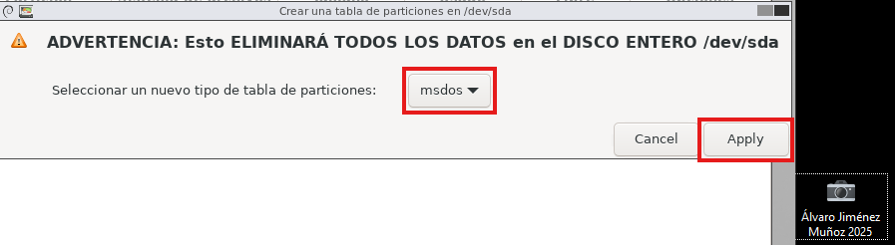

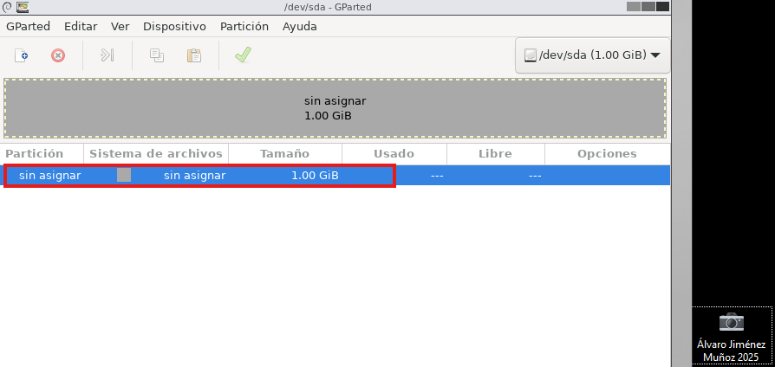

(Se hace lo mismo con el otro disco).

## Con DiskPart:

Para hacer la actividad con DiskPart, lo primero que se debe hacer es crear otra máquina virtual, pero esta vez con Windows 10 y llegando hasta el final:

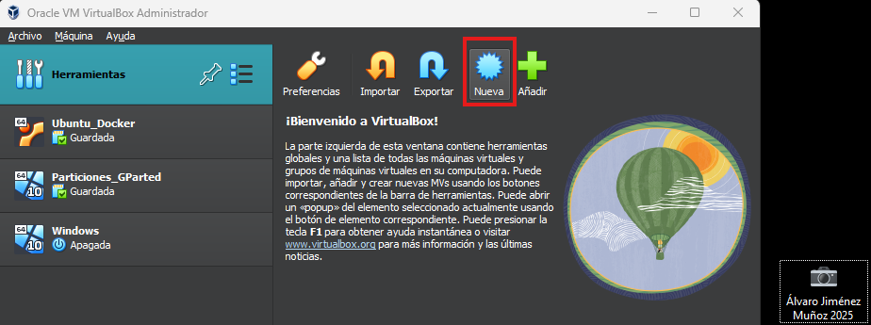

De nuevo, aquí solo se cambia el nombre y se selecciona Windows 10; todo lo demás se deja por defecto.

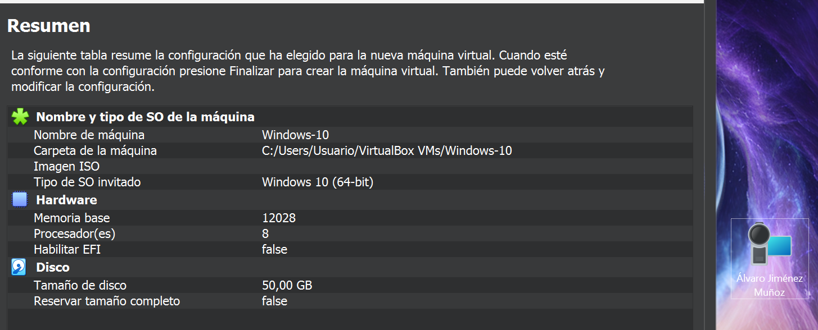

Con eso ya hecho, en el apartado de almacenamiento se selecciona la iso de Windows 10 y se crean los otros 2 discos, con los tamaños deseados:

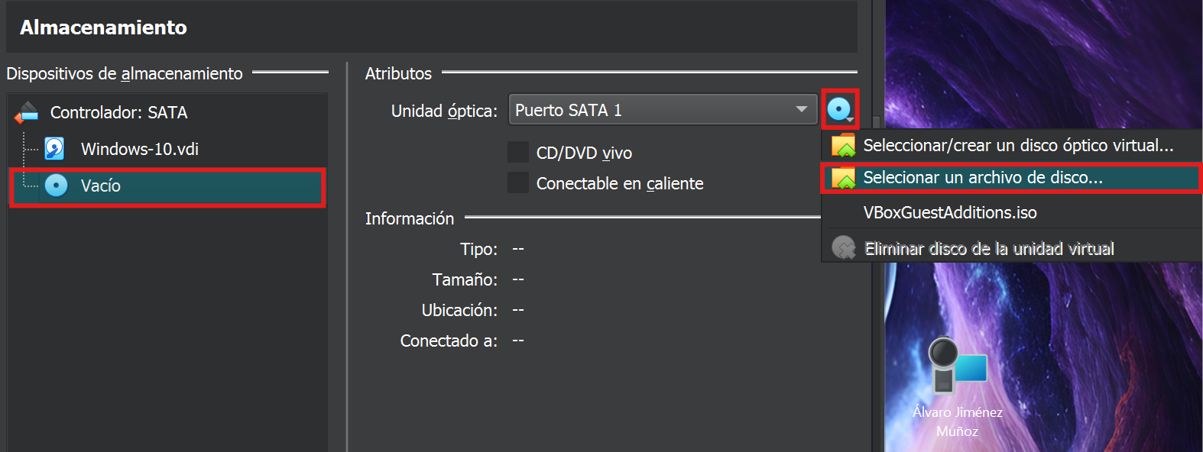

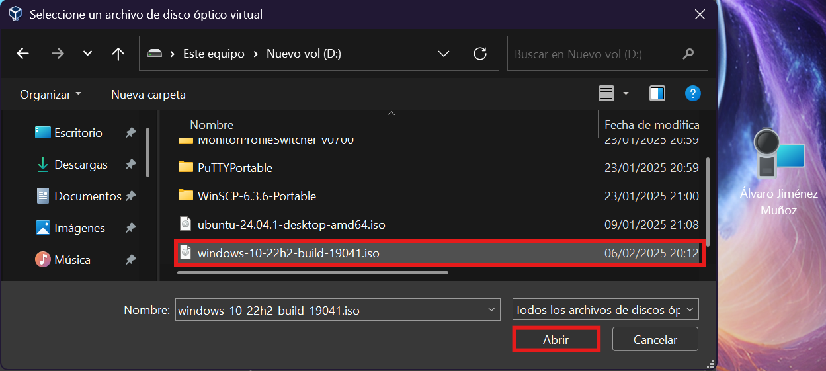

Se crean los 2 discos:

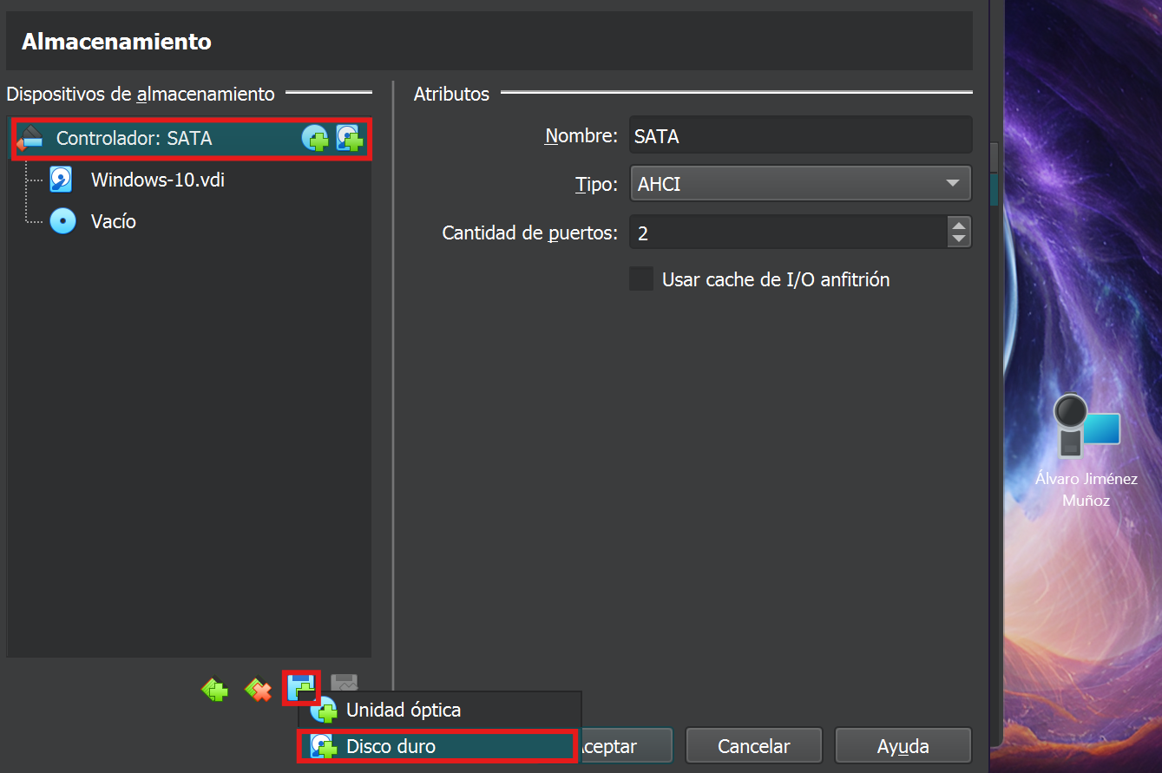

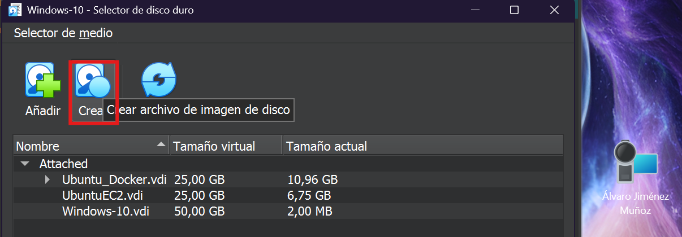

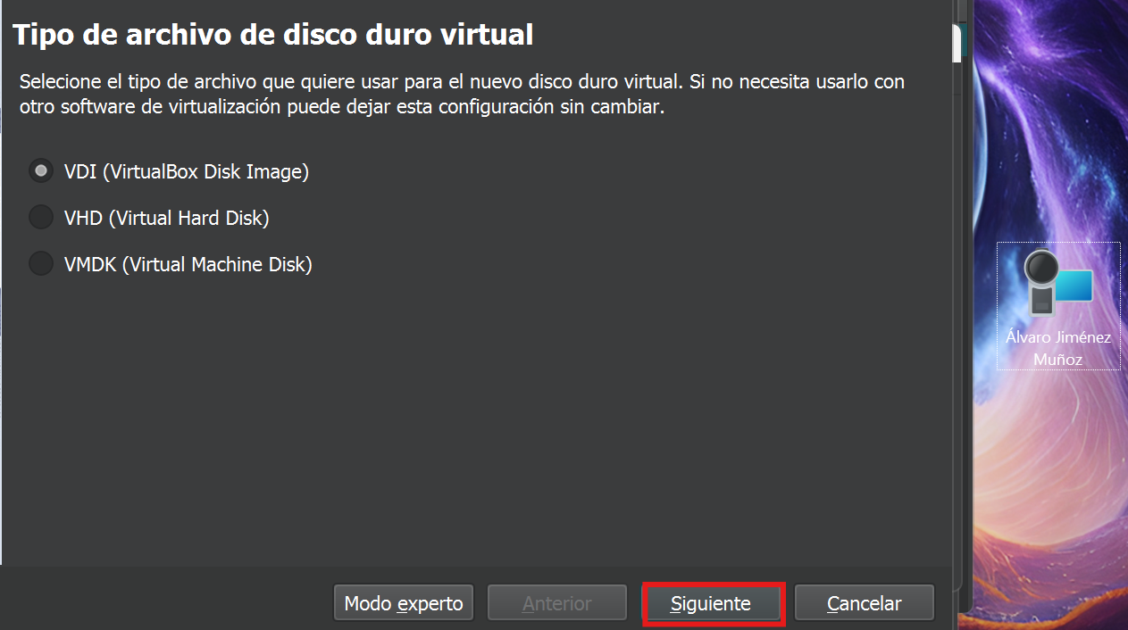

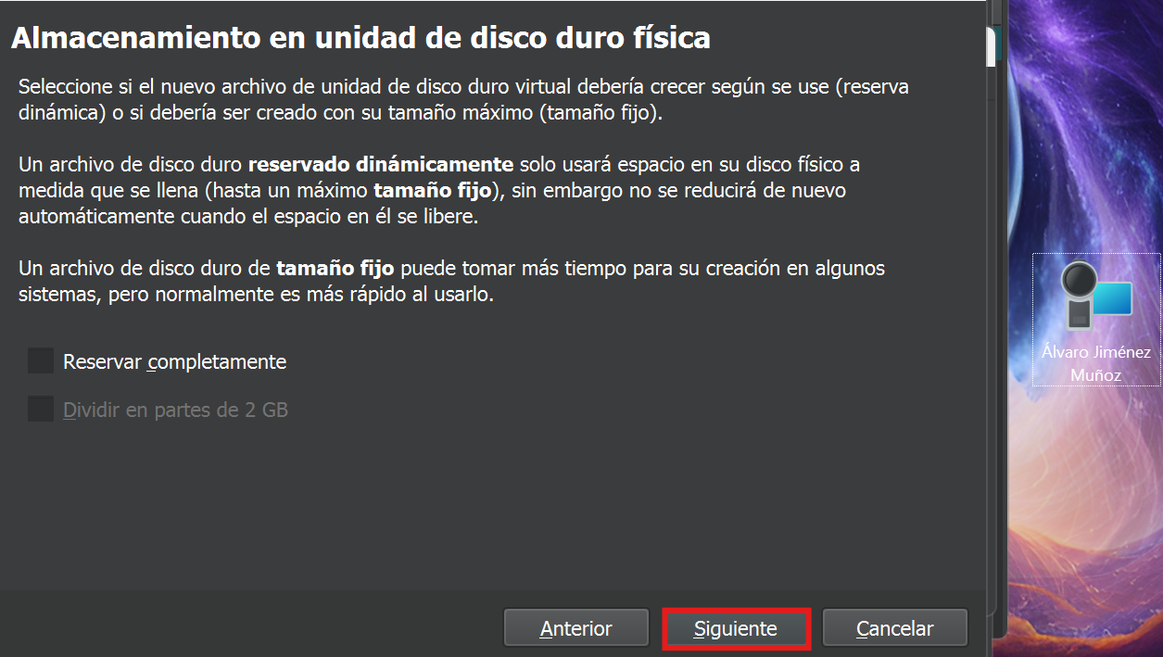

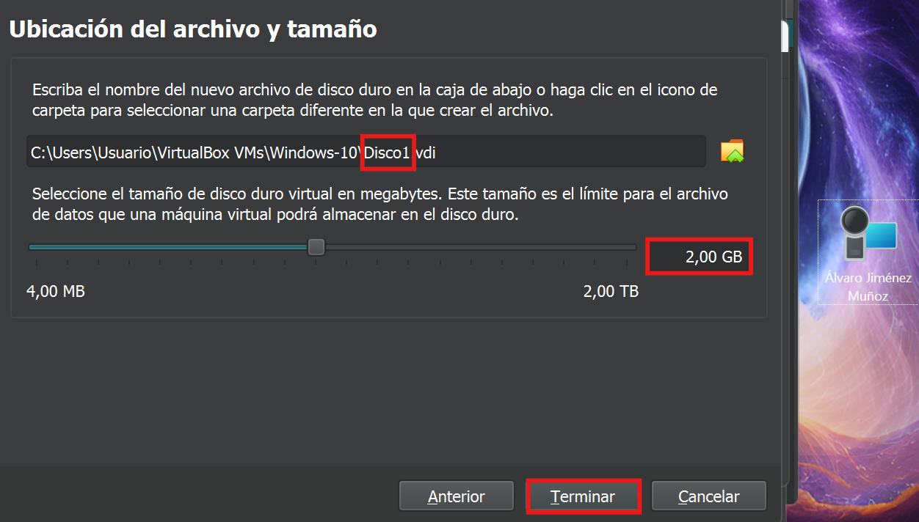

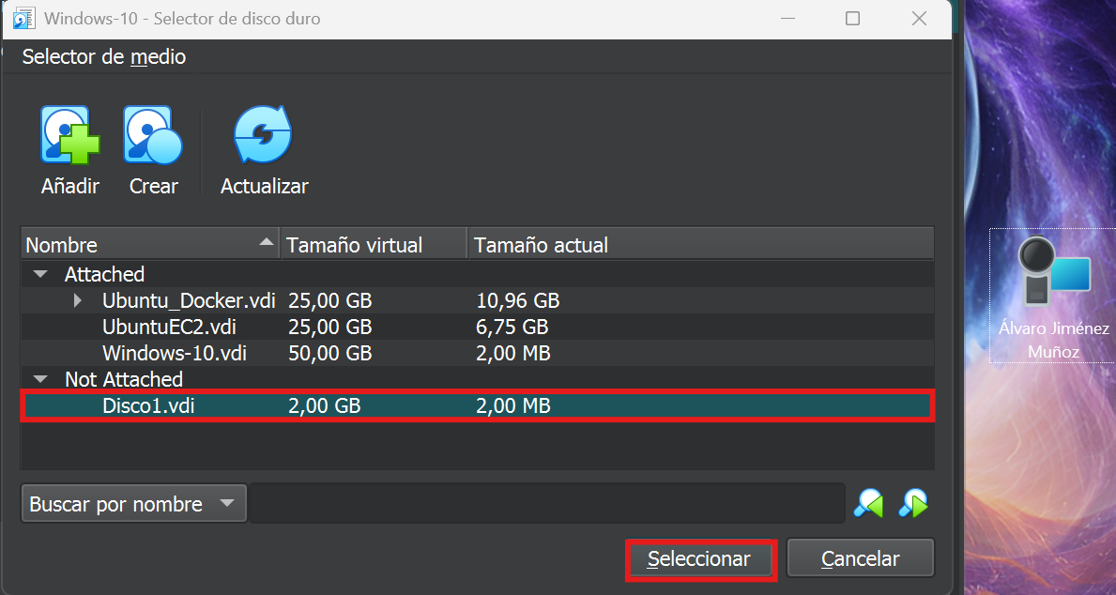

Se hace lo mismo con el disco 2 pero asignando 1 GB, quedaría así todo hecho:

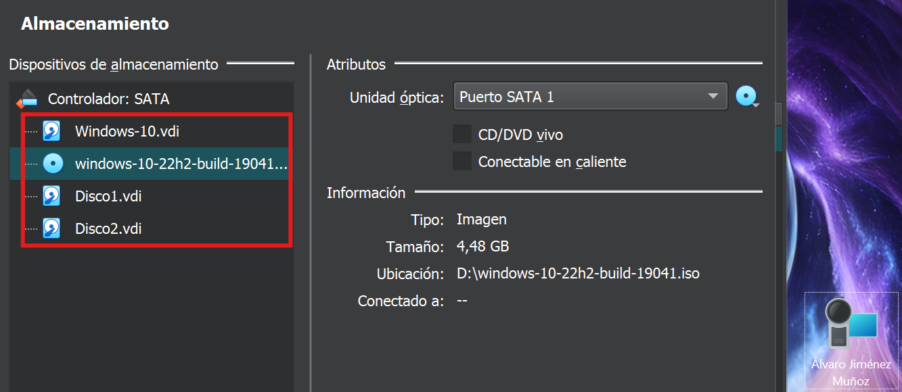

Después se inicia la VM y se pasa por toda la configuración inicial de Windows hasta llegar al escritorio:

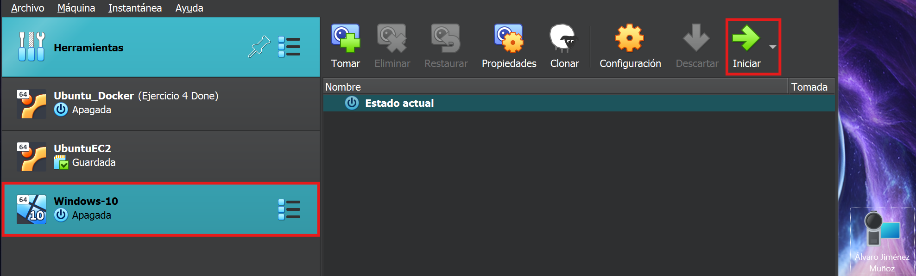

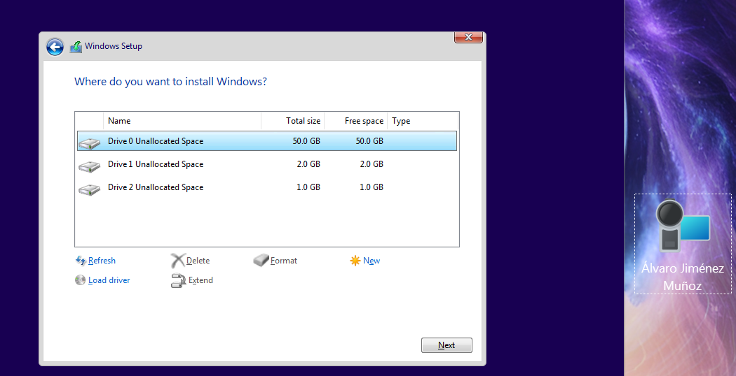

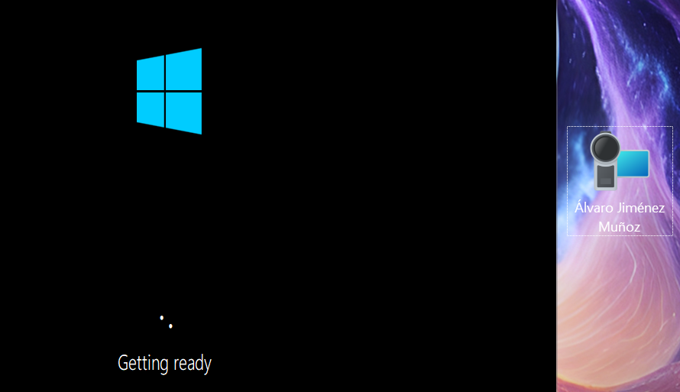

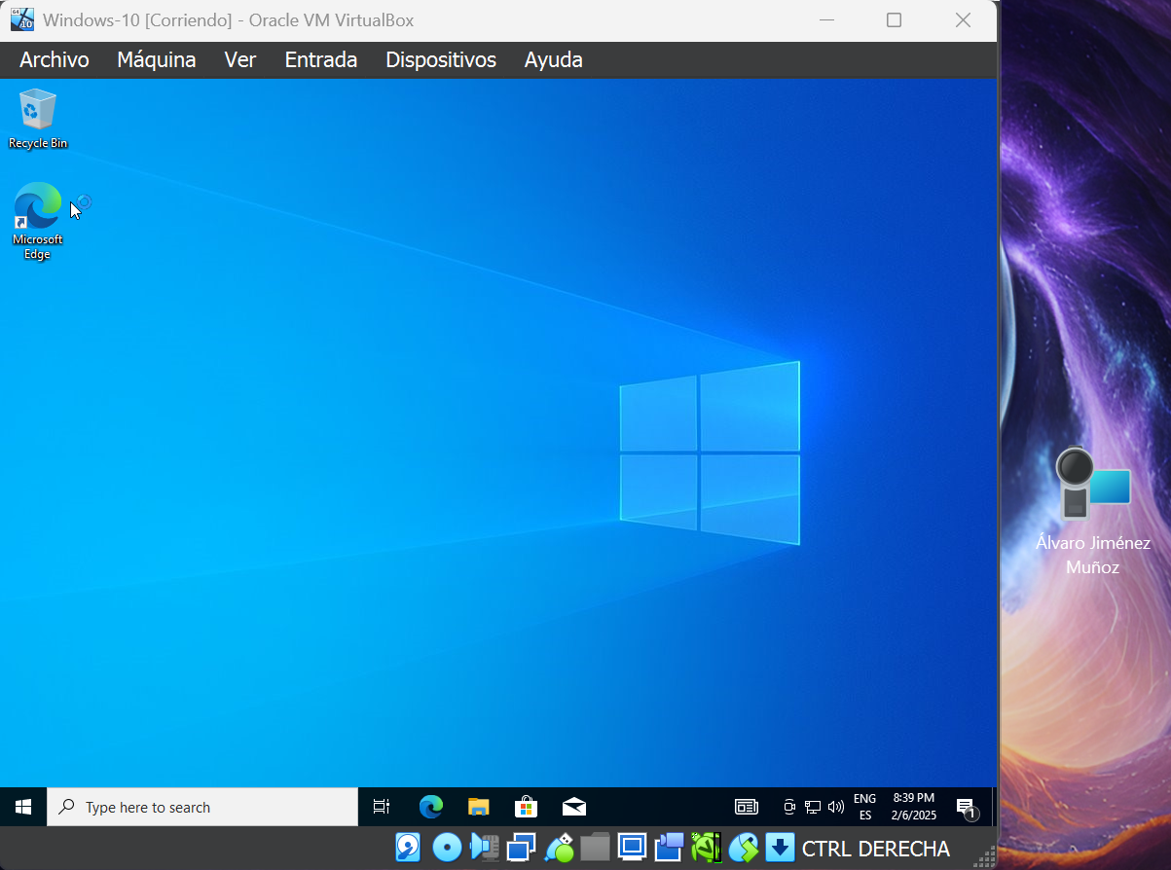

# Actividad 2

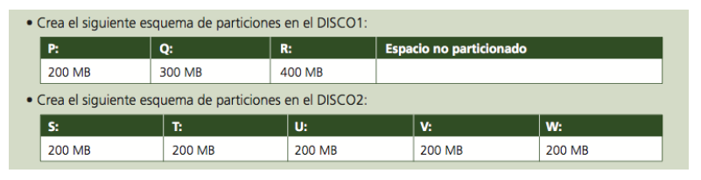

## Con GParted:

Para crear las particiones que se ven en la imagen, que al tratarse de discos con MBR solo se puede hacer hasta 4 particiones primarias o 3 primarias y una extendida, se debe, con las tablas de particiones ya creadas en la actividad anterior para ambos discos, hacer lo siguiente:

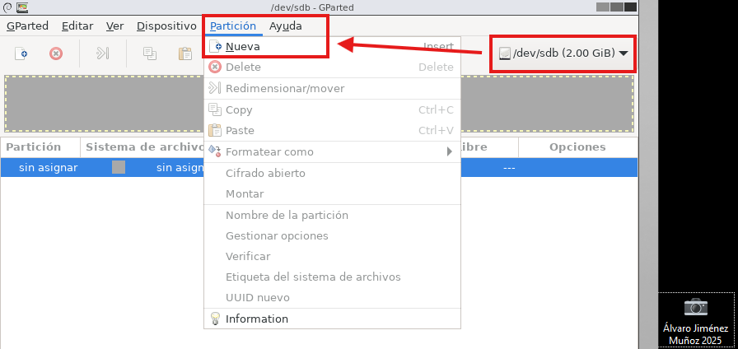

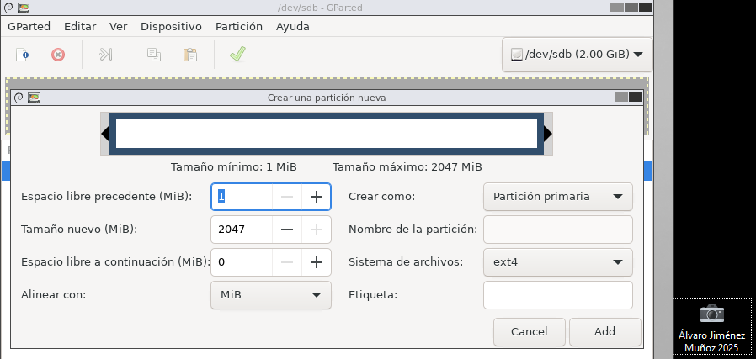

En este apartado se establecen todos los parámetros de las particiones, que sean primarias, extendidas, lógicas, tamaño, etiqueta…

Pasando a los discos particulares, para el disco 1, el de 2GB, se hace lo siguiente:

Particiones primarias P y Q:

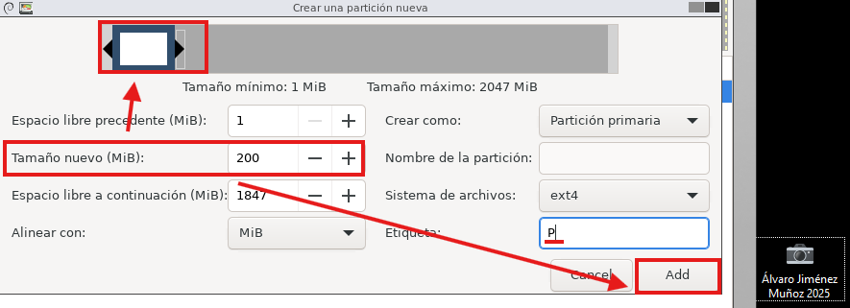

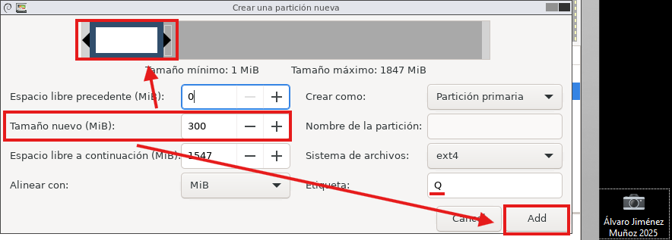

Luego, para crear la partición lógica R, como aquí se puede ver, no deja crearla igual que como se ha hecho antes con las particiones primarias:

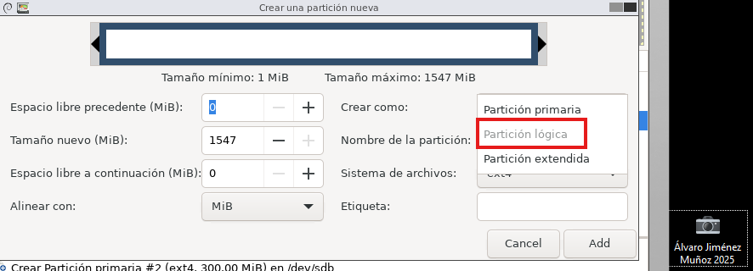

Para crear esta, se debe de crear antes de nada una partición extendida, que funcionará, por así decirlo, como un nuevo disco, dentro del cual se podrá crear hasta un máximo de 23 particiones lógicas (+3 primarias = 26 particiones totales, el máximo en discos con MBR, por lo general) o hasta que el tamaño ocupado por estas alcance el tamaño establecido en la partición extendida. Para hacerlo se siguen los siguientes pasos:

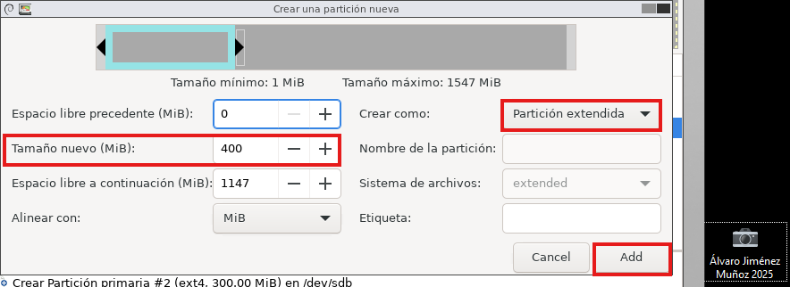

Una vez creada, se crea la partición lógica dentro, igual que con el resto:

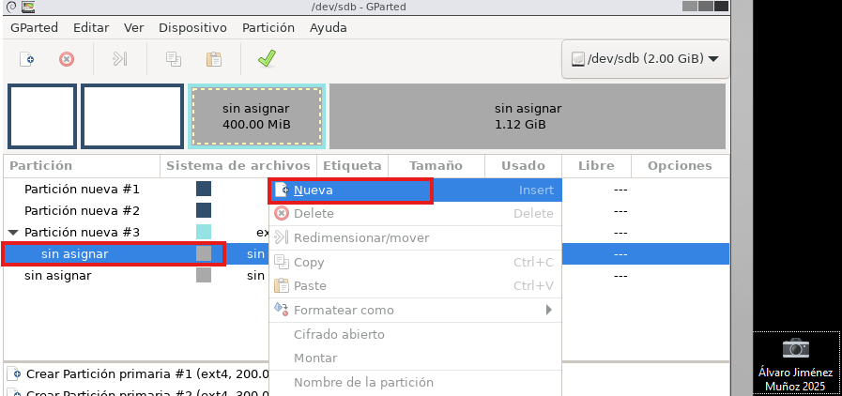

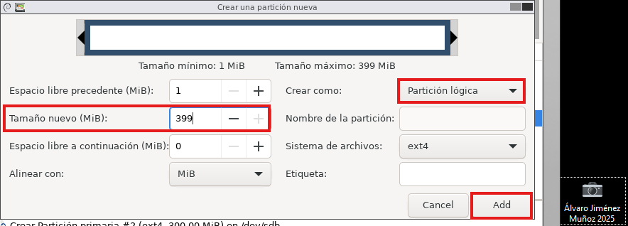

Con eso ya se habrían creado todas las particiones para el disco 1 de 2 GB, y quedarían así:

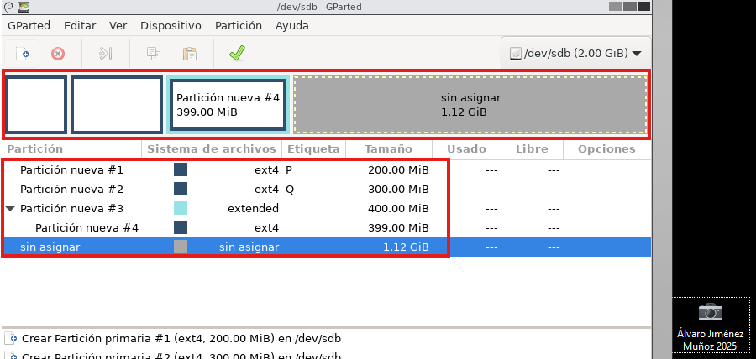

Para las particiones del segundo disco, el de 1 GB, se hace lo mismo que en el anterior, tanto para las particiones primarias como lógicas:

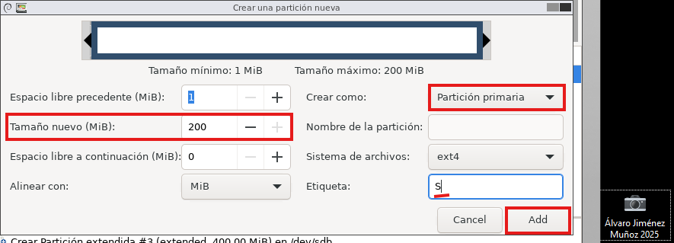

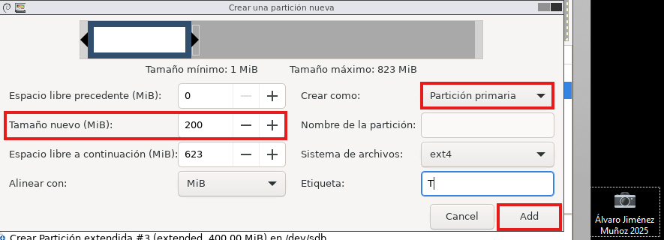

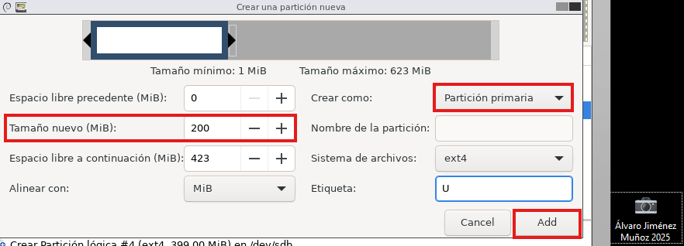

Se crea la partición extendida para crear las lógicas luego:

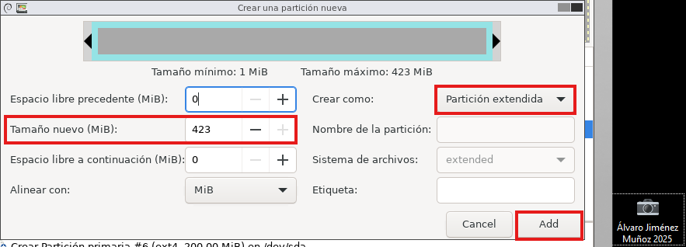

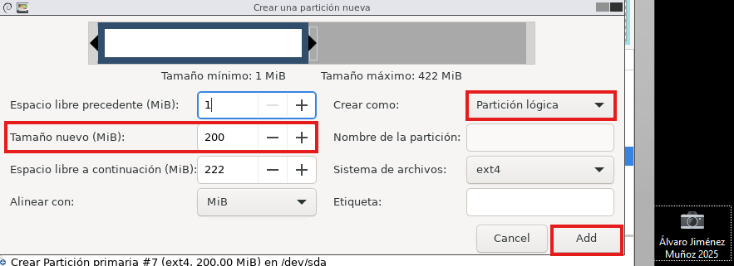

(Se hace lo mismo para la otra partición lógica).

Y así quedarían todas las particiones creadas en el otro disco:

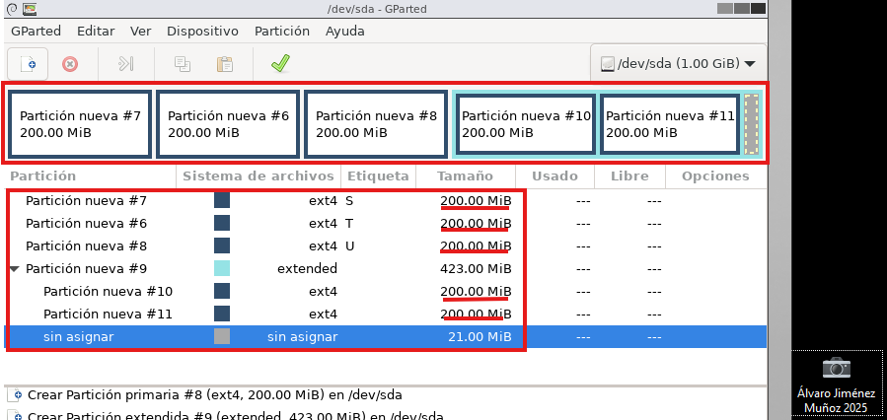

Con todo ya hecho, para que se guarden todos los cambios y verdaderamente se creen las particiones creadas en ambos discos, se le debe dar al siguiente botón y aplicar los cambios:

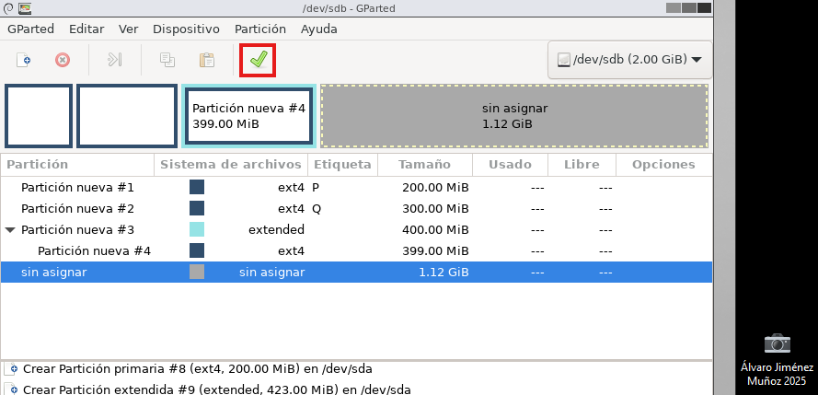

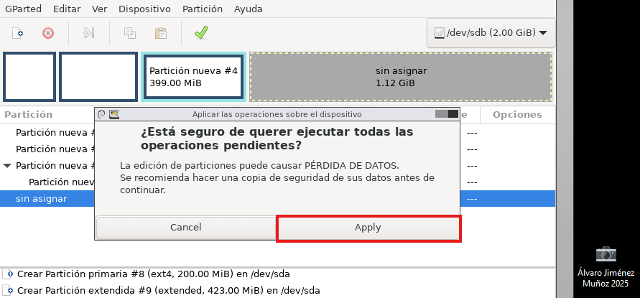

Así es como deberían verse las particiones si todo se ha hecho correctamente:

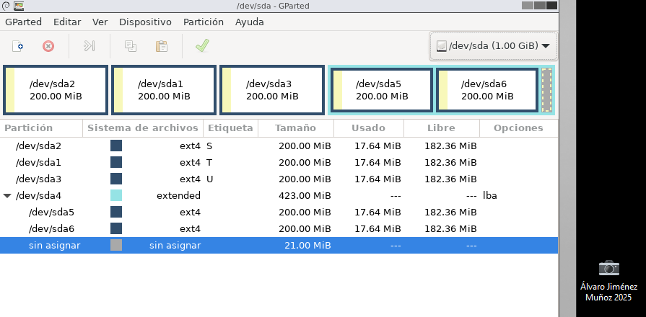

(Este proceso se debe de repetir cada vez que se haga un cambio, ya que de no hacerlo no se guardará).

## Con DiskPart:

Para hacer las particiones con DiskPart, se debe de primero de todo, y con todo lo anterior ya hecho, ejecutar cmd como administrador:

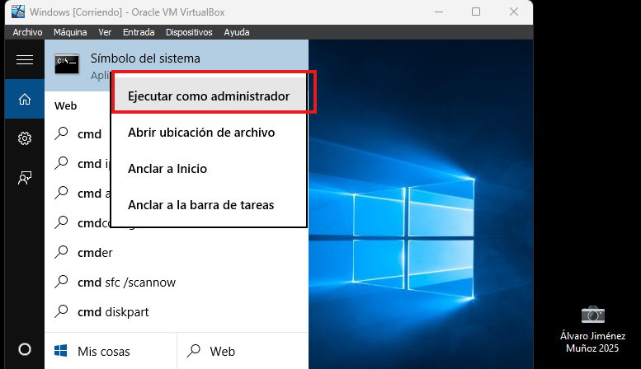

Con el cmd abierto, se ejecuta el comando “diskpart”, que abrirá DiskPart permitiendo hacer todos los comandos necesarios relacionados (para salir se usa el comando exit):

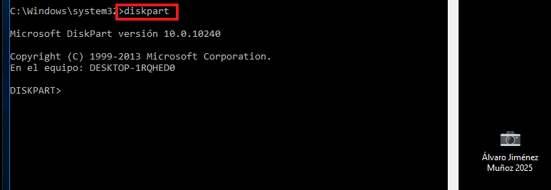

Después se selecciona el disco 1, y se limpia de cualquier partición o sentido que pueda contener:

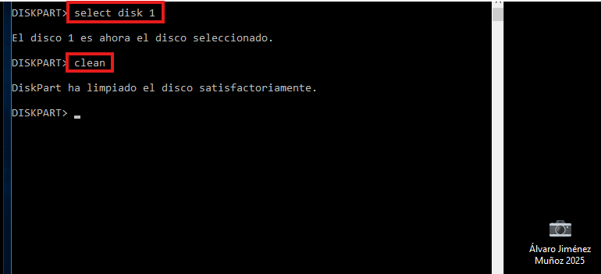

Y se crean las particiones para cada disco, para lo que se debe de especificar tipo, tamaño, formato y también se puede asignar una letra que identifique la partición y sea reconocible, todo eso se hace de la siguiente manera:

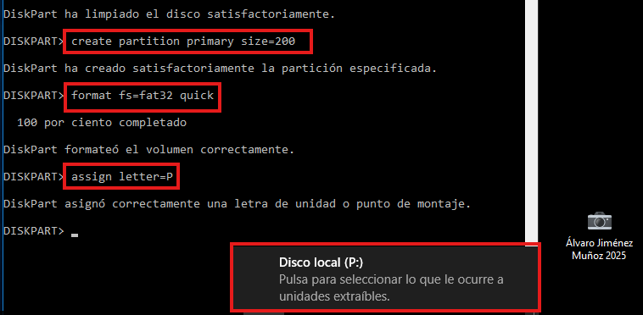

En esa alerta puede verse como la partición se ha realizado correctamente.

Ahora toca crear todas y cada una de las demás particiones para ambos discos:

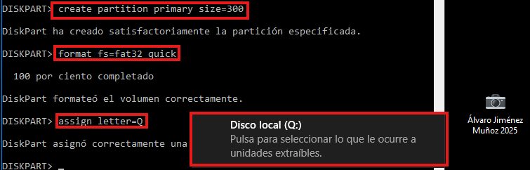

Para crear particiones lógicas, no se hace igual que antes, sino que se hace de la misma forma que con gparted, creando previamente una partición extendida, con su tamaño asignado, y dentro de ella crear las particiones lógicas en cuestión:

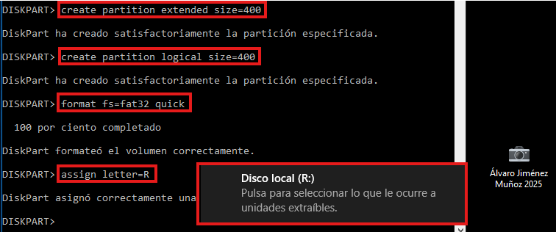

Con eso ya se habrían creado todas las particiones del primer disco, ahora toca crear las del segundo:

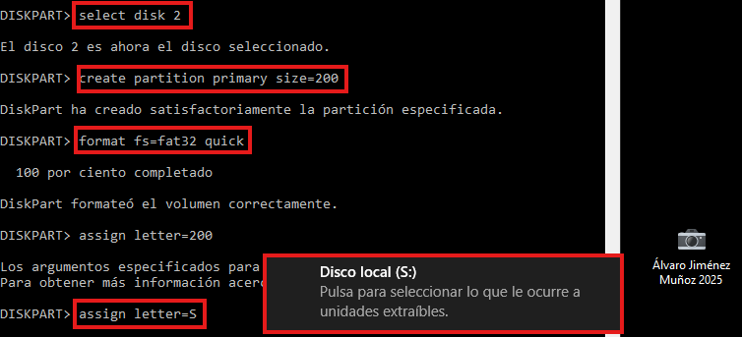

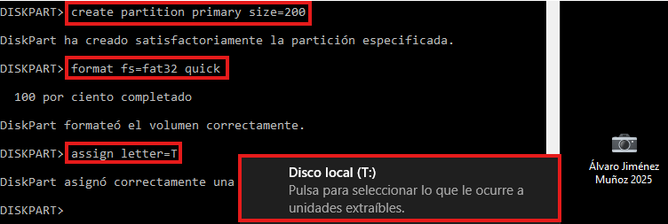

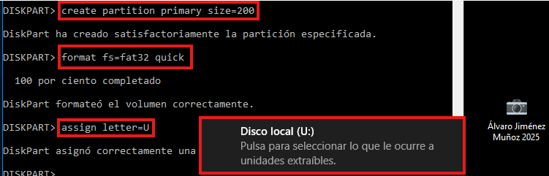

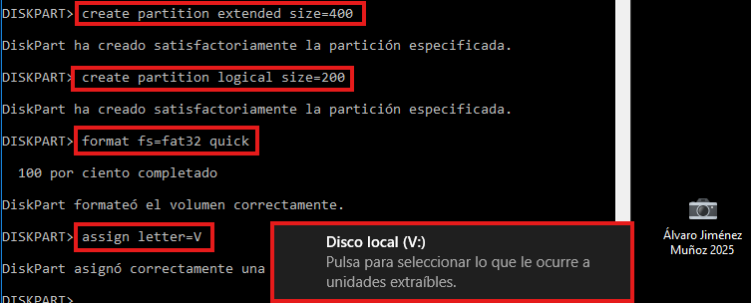

Aquí puede verse como a la hora de intentar crear la segunda partición lógica dentro de la partición extendida del segundo disco da error, eso se debe a que a la hora de crear las particiones el tamaño que se le asigna no es exactamente el mismo que luego acaban verdaderamente teniendo, como luego se verá, por lo que para poder crear esta partición se debe reducir el tamaño que la partición tendrá:

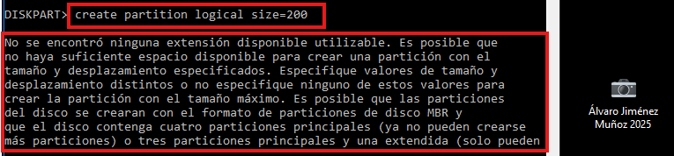

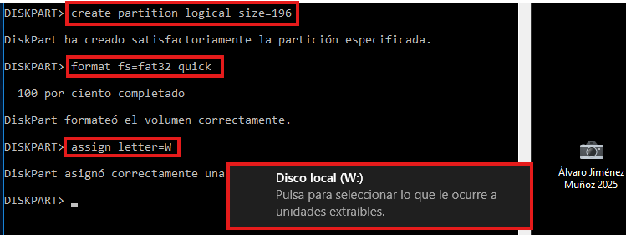

Con eso ya se habrían hecho todas las particiones, y usando el comando “disk list” pueden verse listados ambos discos, así como que en comparación con el espacio que ambos tenían disponible antes, que era la totalidad del disco, ahora se ve reducida, y eso se debe a que dicho espacio está siendo ocupado por las particiones:

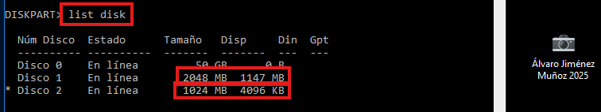

Ahora, también se puede verificar que las particiones de cada disco se han creado correctamente, seleccionando cada disco y después ejecutando el siguiente comando, que deja ver las particiones que conforman el disco:

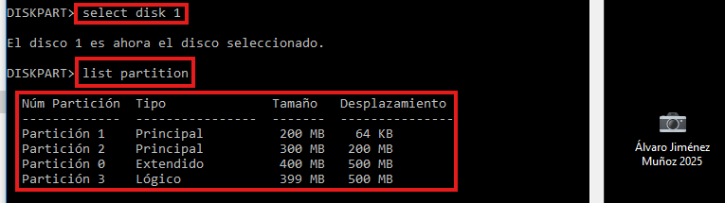

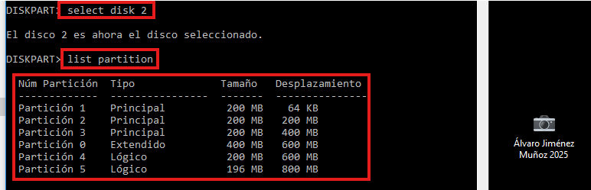

También, como extra, dentro del propio explorador de archivos de Windows, se puede observar como en el apartado de “Este equipo”, aparecen listadas todas y cada una de las particiones:

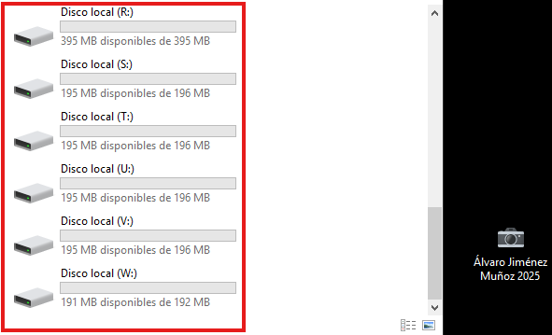

# Actividad 3

## Con GParted:

Para borrar la partición W del disco 2, el de 1 GB, o cualquier partición en general, lo único que se debe hacer es hacer clic derecho sobre la partición en cuestión dentro de la lista de particiones y darle a eliminar:

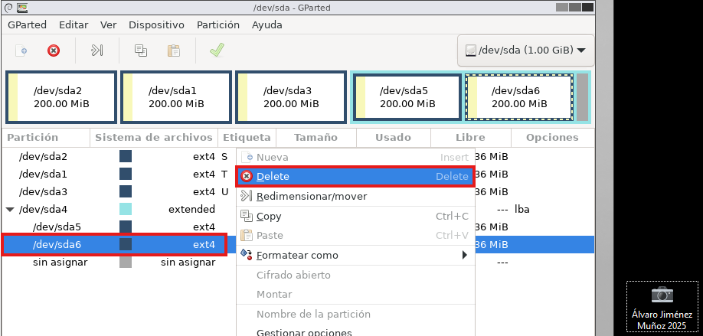

(En la imagen la partición no sale como W, ya que se me olvidó poner el nombre, pero corresponde con esa seleccionada).

Habiendo hecho eso, la partición se eliminará, sin necesidad de hacer nada más; así es como debería de quedar si se ha hecho correctamente:

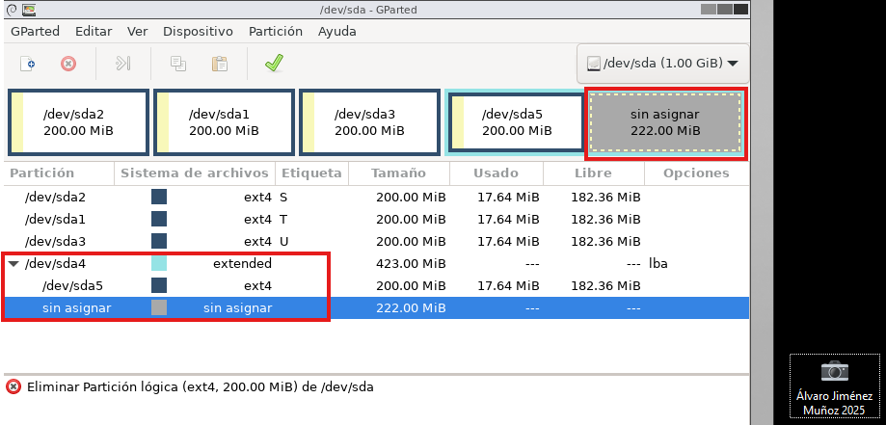

## Con DiskPart:

Para borrar la partición W del disco 2 usando DiskPart, lo único que se debe hacer es, seleccionar antes de nada el disco, después la partición en cuestión, que para hacerlo se debe hacer especificando la posición que la partición ocupa dentro del disco, siendo en este caso la quinta, y después con el comando “delete partition” eliminarla, todo eso se hace como aquí puede verse:

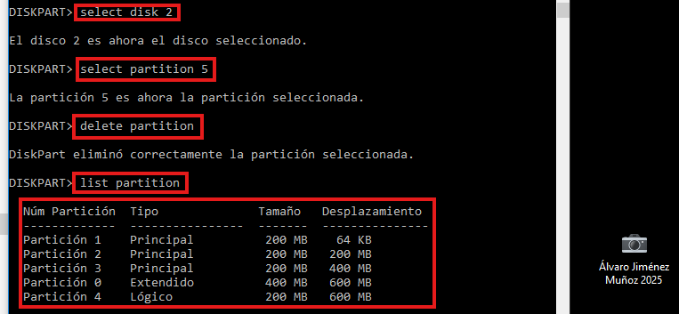

También, al usar el comando “list partition” se observa cómo efectivamente la partición ha desaparecido.

# Actividad 4

## Con GParted:

Para aumentar la partición V (que, de nuevo, no tiene el nombre puesto, pero corresponde con la que va a salir en las imágenes) del disco 2, de 200 MB a 300 MB, lo único que hay que hacer es, una vez más, hacer clic derecho sobre la partición, y esta vez darle al botón de redimensionar, donde se establecerá el nuevo tamaño:

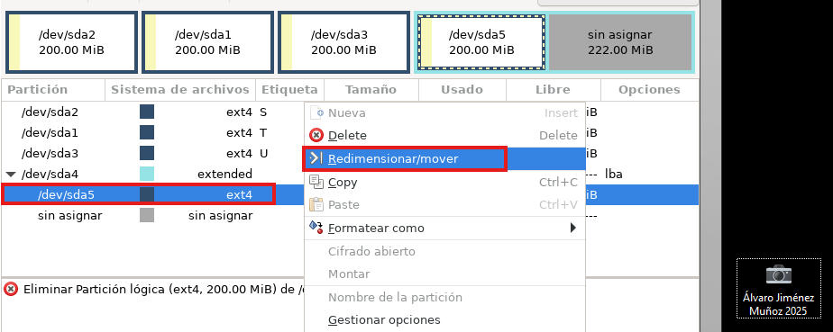

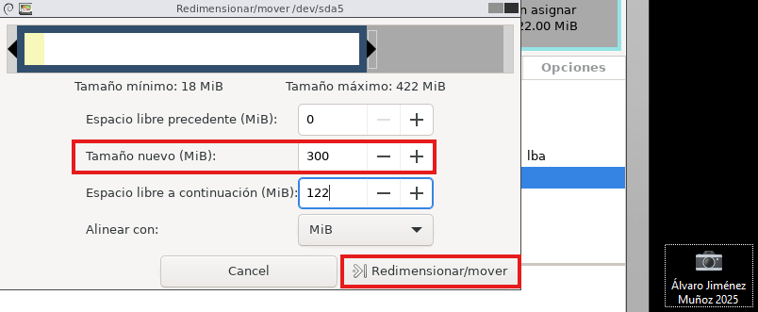

Aquí se debería ver cómo la partición ha sido redimensionada correctamente:

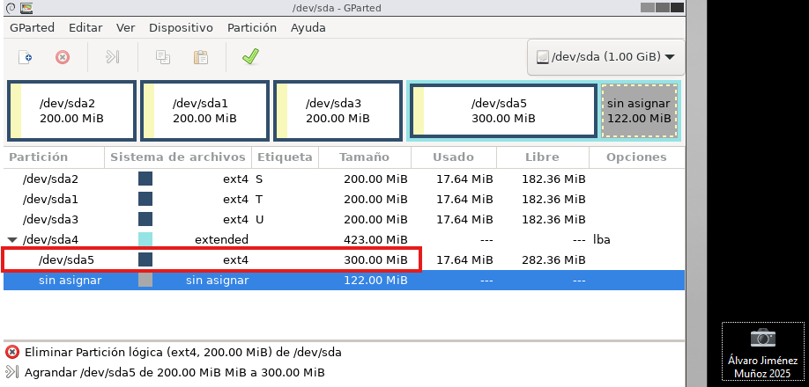

## Con DiskPart:

Para aumentar el tamaño de la partición V del disco 2 a 300 MB, se debe seleccionar como es lógico el disco 2 para poder operar con él, una vez seleccionado se puede usar el comando “list partition” para ver la posición de la partición a eliminar, una vez localizada, con los siguientes comandos se seleccionan y se intentan expandir:

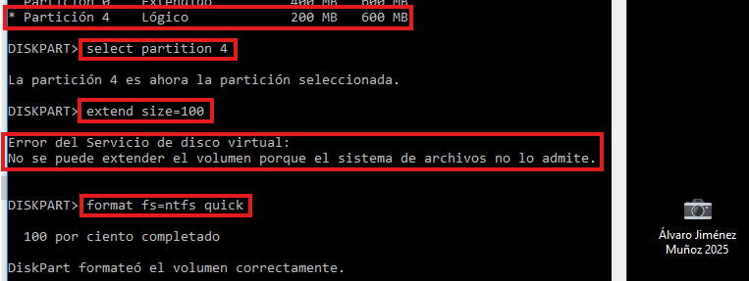

Como puede verse, debido al formato que se le estableció antes a la partición al crearla, no es posible eliminarla, por lo que se debe, antes de nada, cambiar el formato.

Después se intenta ejecutar de nuevo el mismo comando, y como se puede ver, esta vez sí funciona:

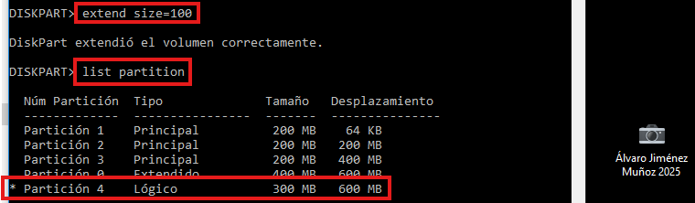

# Actividad 5

## Con GParted:

Para eliminar la partición Q del disco 1, se hace exactamente lo mismo que en la actividad 3, clic derecho y botón de borrar:

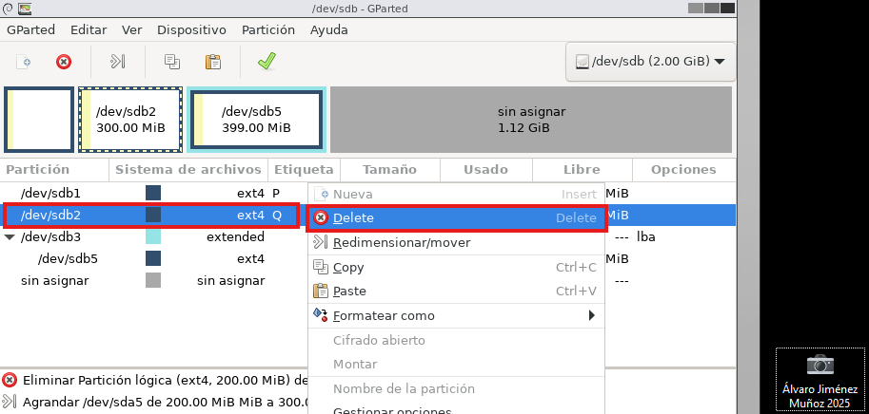

Así quedaría si sale bien:

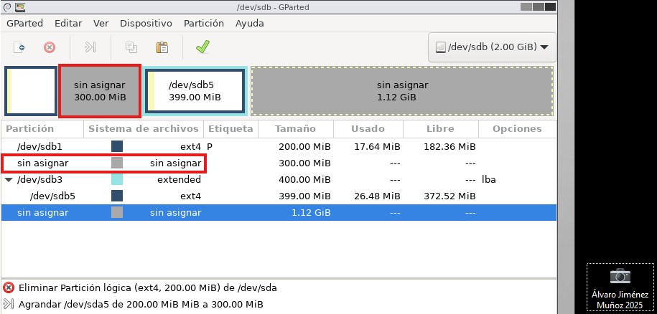

## Con DiskPart:

Borrar la partición Q del disco 1 es exactamente idéntico a como antes se hizo, seleccionando disco, encontrando y seleccionando partición en cuestión y por último eliminando:

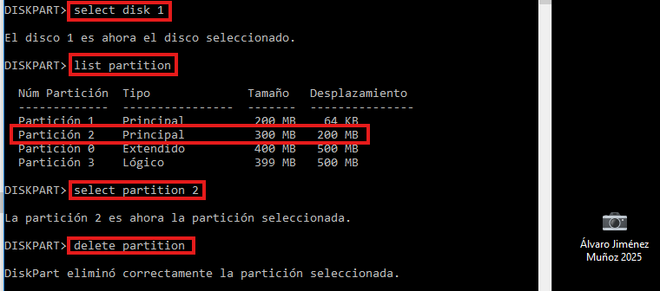

Se pueden listar las particiones para ver si ha funcionado:

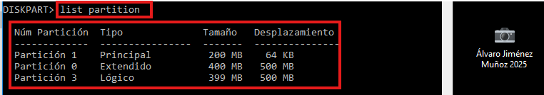

# Actividad 6

## Con GParted:

El procedimiento para crear una nueva partición Q de 100 MB en el disco 1 es el mismo que se sigue en la actividad 2: se hace clic derecho sobre algún espacio sin asignar dentro del disco, en este caso el mismo que el que ocupaba la partición Q anterior, y se crea una nueva dándole al botón de nueva:

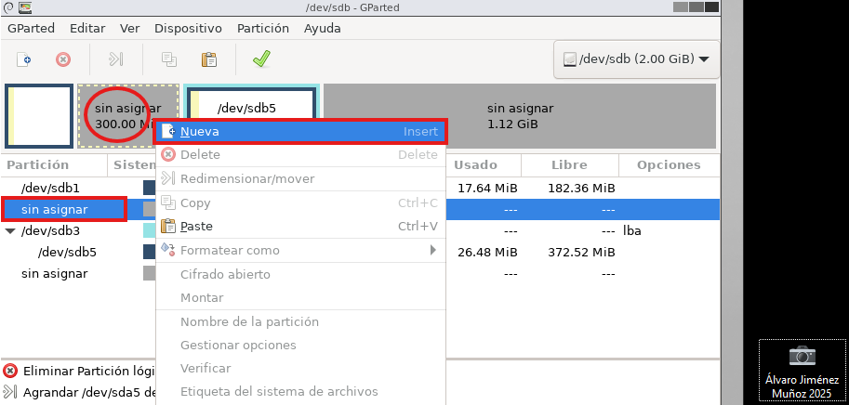

Y se configura:

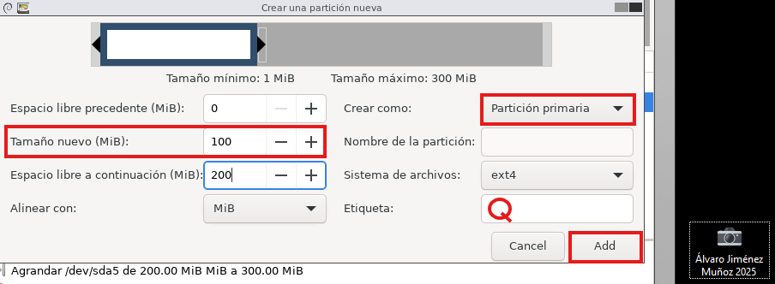

Así quedaría:

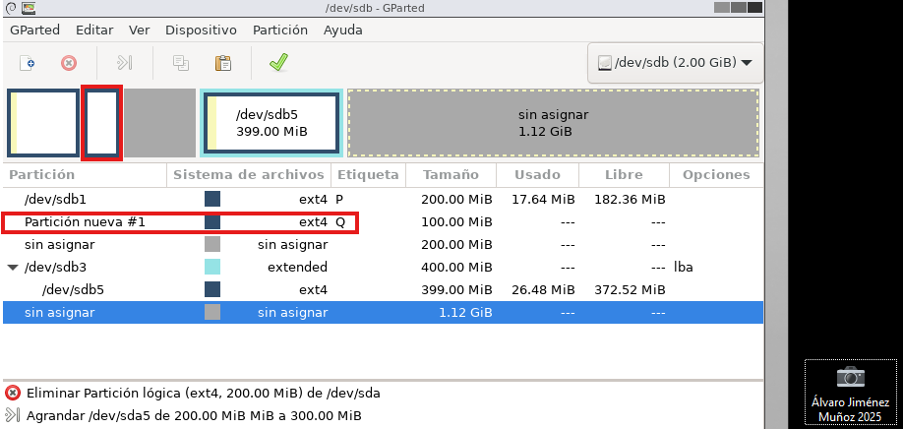

(Se le da al tick verde para guardar cambios, tanto de esta actividad como de las anteriores).

## Con DiskPart:

En este caso, para crear la partición en cuestión, el procedimiento a seguir es exactamente el mismo seguido en el paso 2, seleccionar disco y crear la partición estableciendo el tipo, tamaño, formato y letra que la identificará:

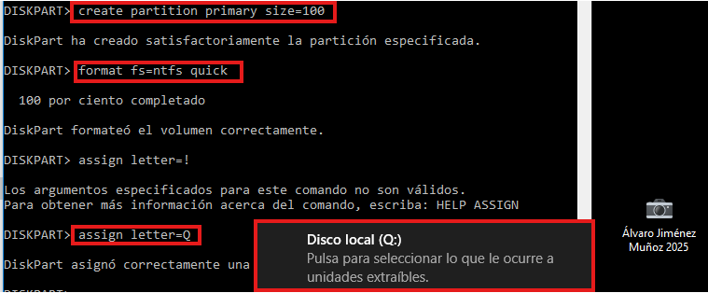

Se lista y se comprueba:

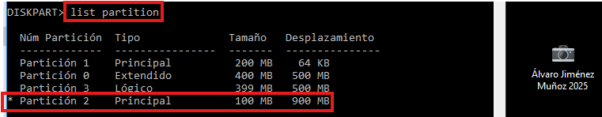

# Actividad 7

## Con GParted:

Como tal, en GParted no se pueden fusionar 2 particiones, de forma que los datos de ambas se combinen sin más, sin importar la estructura de ambas. Lo que sí se podría hacer, que sería algo similar pero no una fusión en sí, sería copiar los datos de una a la otra (o incluso la propia partición), luego redimensionarla y eliminar la partición que ha sido copiada. En resumen, no se pueden fusionar 2 particiones tal cual.

## Con DiskPart:

Como tal, al igual que con GParted, usando DiskPart es imposible fusionar como tal 2 particiones, lo que sí es posible hacer es hacerlo de manera manual, como aquí se ve, y eso se hace eliminando una de las 2 particiones, no sin antes copiar externamente cualquier contenido que pueda contener, y después teniendo la otra partición seleccionada extenderla, de forma que su nuevo tamaño equivaldrá a la fusión de ambas. Todo eso se hace de la siguiente manera:

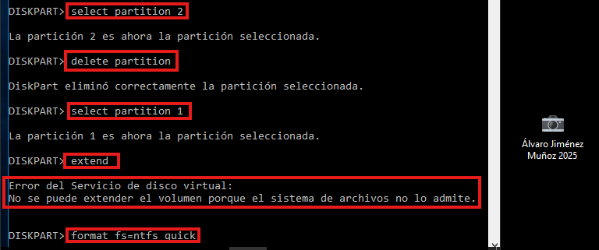

De nuevo, es necesario cambiar formato para llevar a cabo el procedimiento:

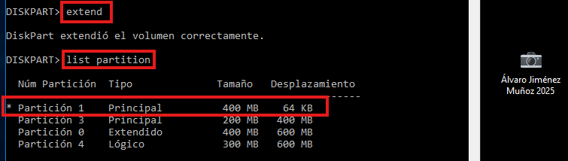

Se comprueba listando particiones y ya está.

# Actividad 8

## Con GParted:

Para dar el formato FAT a la partición P del disco 1, se hace clic derecho sobre ella, se le da a “Formatear como” y se selecciona la opción fat32:

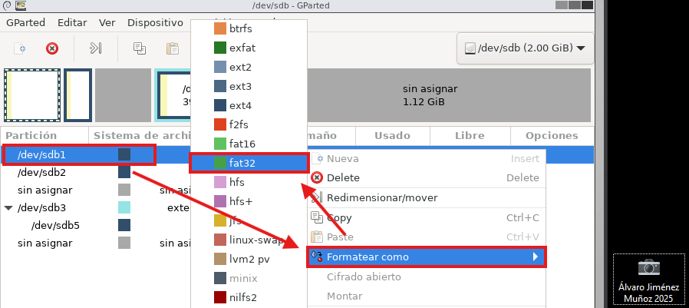

Aquí se puede ver cómo debería quedar:

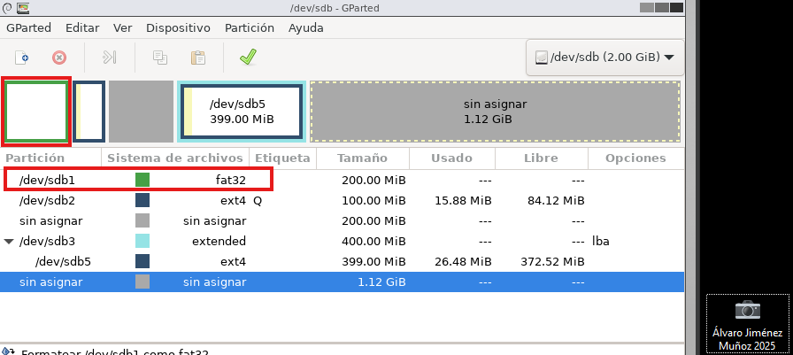

Con la unidad U del disco 2, se hace lo mismo para ponerla como formato NTFS:

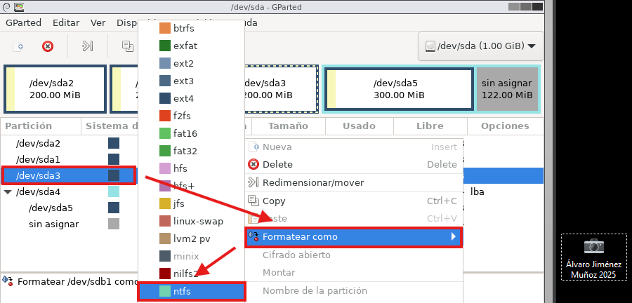

Y así quedaría:

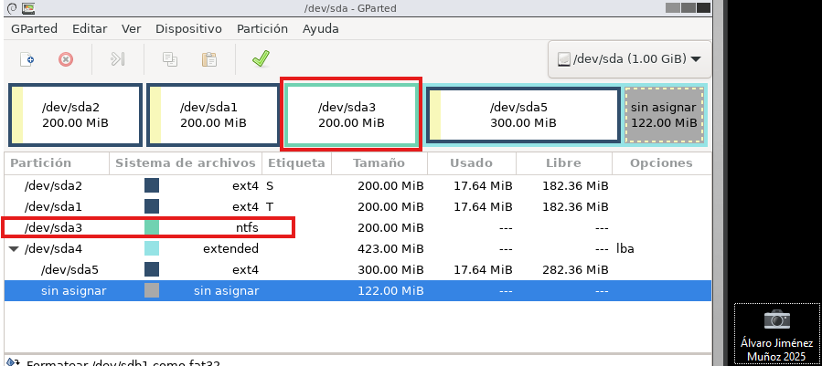

## Con DiskPart:

Cambiar el formato de particiones ya creadas es muy sencillo con DiskPart, para ello, solamente se selecciona el disco en el que la partición se encuentra, después se localiza, y de la misma manera que inicialmente se estableció su formato, se vuelve a establecer, como aquí se puede ver:

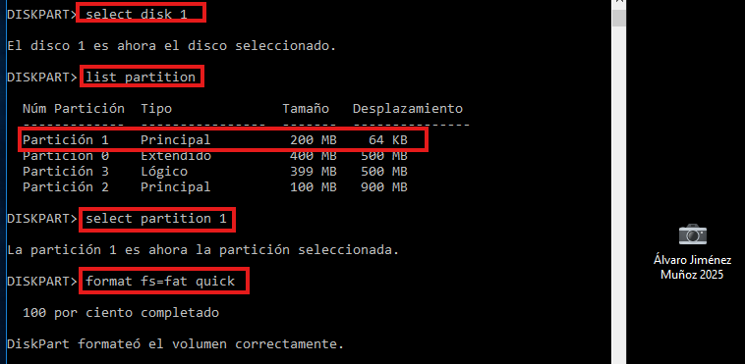

Con eso ya se habría cambiado el formato de la partición P, luego, se hace lo mismo para la partición U del segundo disco:

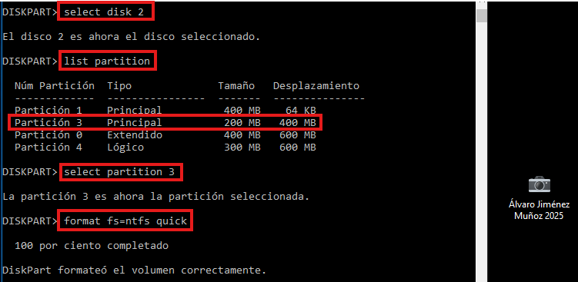

# Actividad 9

## Con GParted:

Para eliminar la partición V del disco 2 se hace lo mismo de siempre, clic derecho y eliminar:

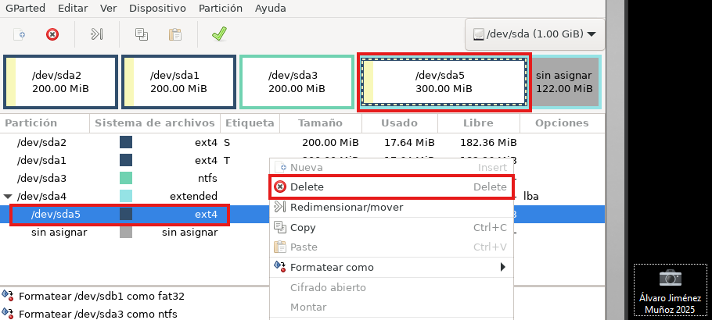

Así quedaría, habiendo eliminado ya ambas particiones lógicas y quedando solo la partición extendida vacía:

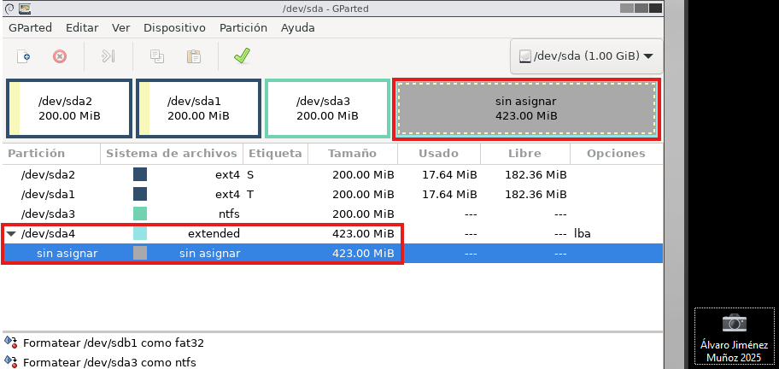

## Con DiskPart:

Para eliminar la partición V del segundo disco con DiskPart, se hace lo mismo que se hizo en la actividad 3, 5 y 7, seleccionar disco, encontrar y seleccionar partición, y eliminar:

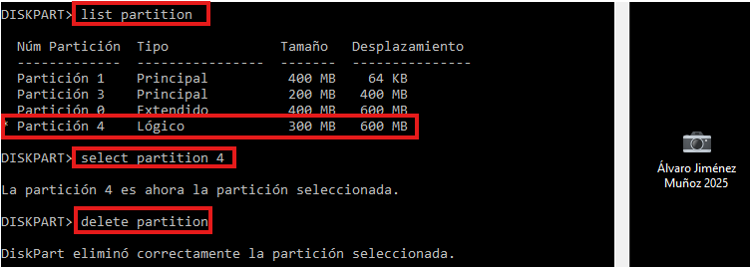

# Actividad 10

## Con GParted:

Para hacer una copia de seguridad de la partición S en el disco 2, si solo se usa gparted y ninguna otra herramienta, la única opción posible es copiar la partición, y en un espacio libre de particiones en el disco pegarla. Para ello se siguen los siguientes pasos:

Se elimina la partición extendida en desuso para liberar el espacio:

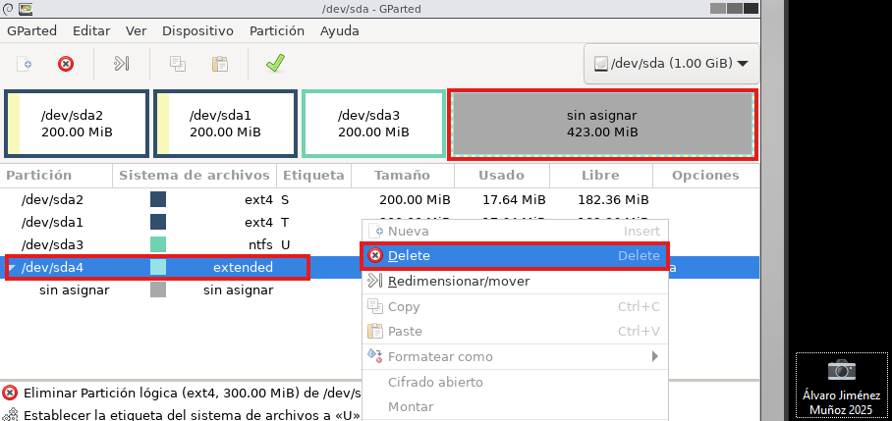

Habiendo liberado el espacio, se copia y pega la partición S en ese espacio liberado:

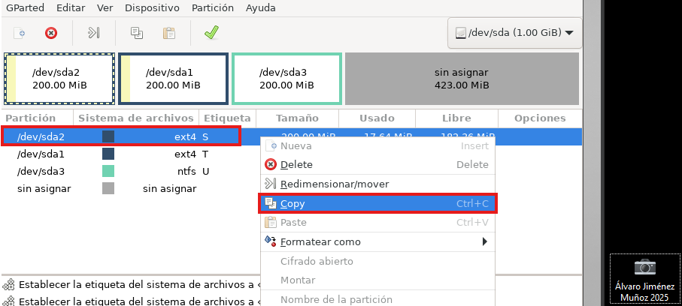

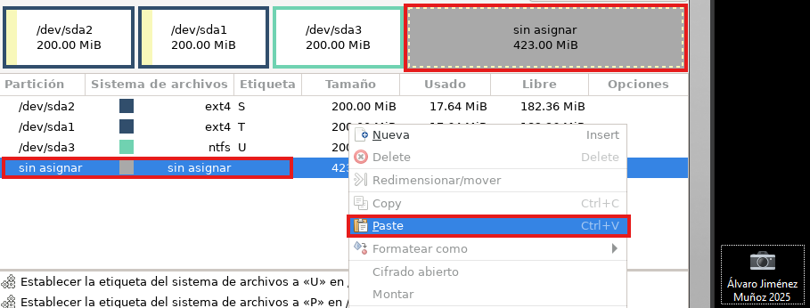

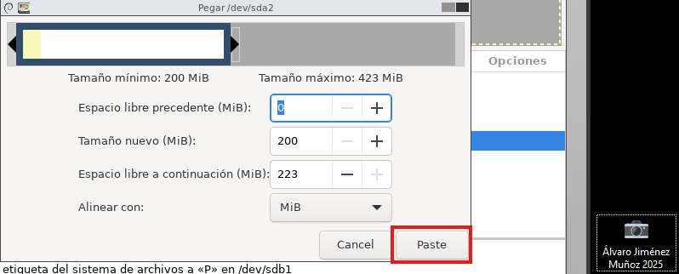

Así quedaría:

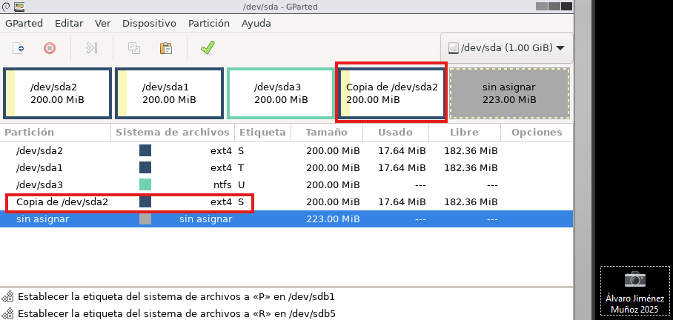

(Se guarda todo dándole al tick)

## Con DiskPart:

No se puede, al igual que con gparted, tampoco existe una forma directa de hacer copias de seguridad sin usar herramientas externas. La diferencia es que con diskpart, la opción de copiar y pegar manualmente tampoco está disponible, por lo que, usando solo diskpart no se pueden hacer copias de seguridad. Lo único que se podría hacer es crear otra partición igual en el disco y desde fuera de diskpart copiar y pegar todos los contenidos:

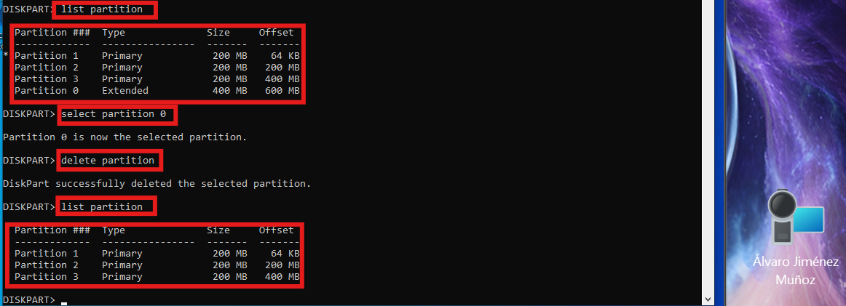

Como ahí se ha podido ver, para crear esa segunda partición de iguales características que funcionará como copia de seguridad, se debe de previamente, eliminar la partición extendida del disco, puesto que a estas alturas ya no contenía nada y en el disco no quedaba más espacio libre, debido a su limitado espacio de 1 GB.

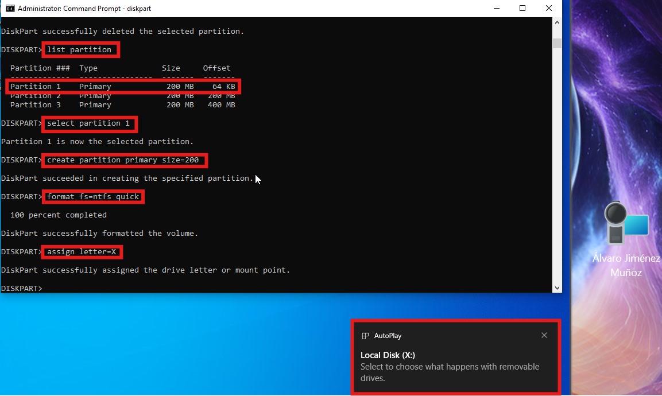

Con eso hecho, se crea la copia de seguridad manual, de la misma forma que se ha estado haciendo hasta ahora.

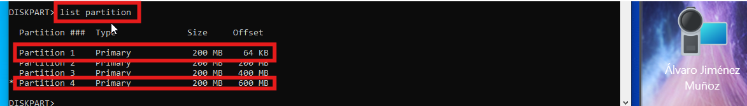

Y ahí se ve como ahora existen 2 particiones iguales, la normal y su copia de seguridad, la cual debería estar almacenando los archivos de la primera hasta el momento de su creación, habiendo sido transferidos estos desde fuera de DiskPart.

# Actividad 11

## Con GParted:

Para esta actividad se debe hacer lo mismo que se ha hecho ya varias veces, eliminar particiones, con clic derecho y eliminar; se dejan únicamente las 2 primeras particiones de cada disco. Debería quedar así al final:

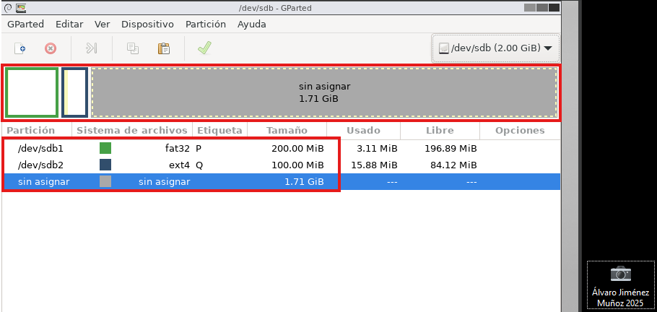

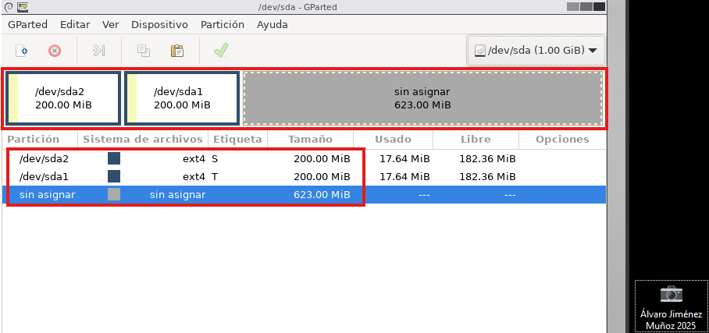

(Se guarda con el tick)

## Con DiskPart:

En este actividad, se hace lo mismo que se ha hecho en ya varías actividades hasta el momento:

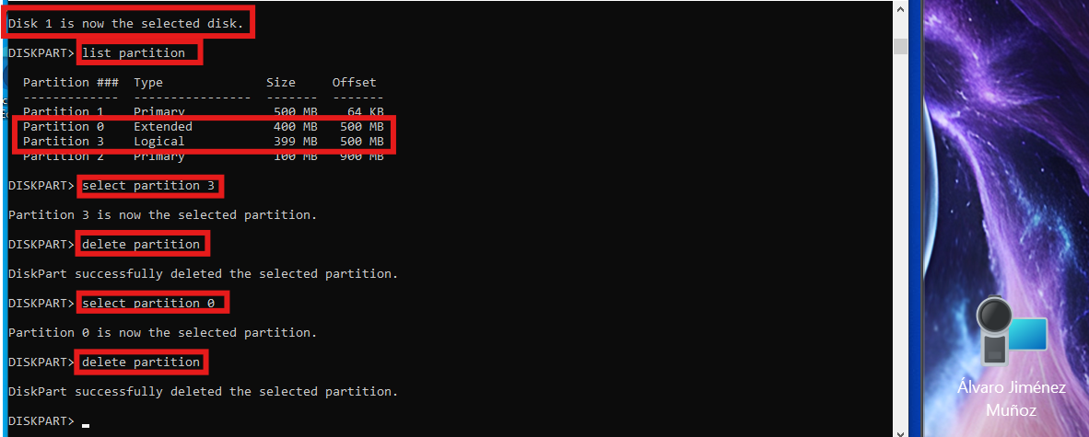

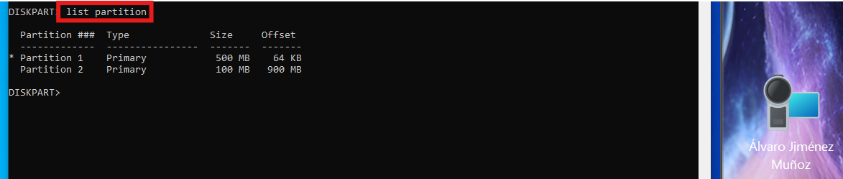

Ahí se ve como ahora en el disco 1 solo quedan las 2 primeras particiones.

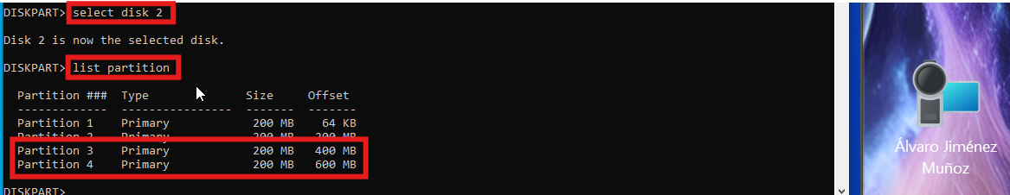

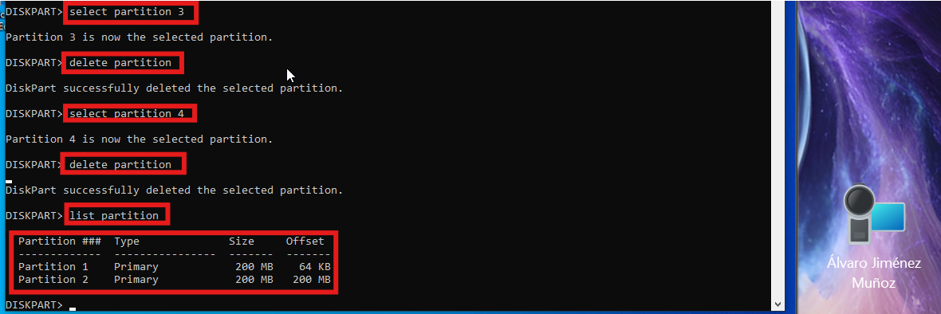

Y ahí también se ve como lo mismo ocurre en el segundo.

# Actividad 12

## Con GParted:

Para esta actividad, se hace una copia de seguridad de la partición P del disco 1 al disco 2; para hacerlo, se siguen los mismos pasos de antes, copiar y pegar en un espacio libre:

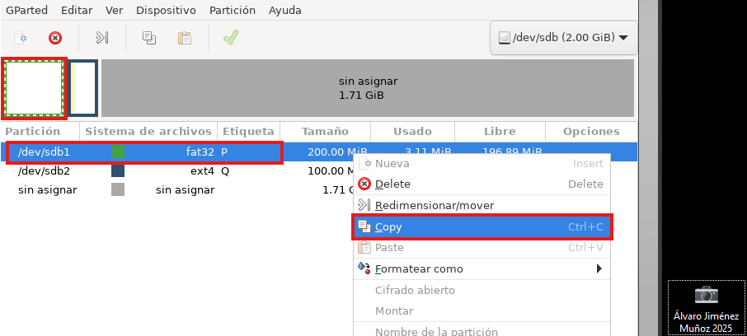

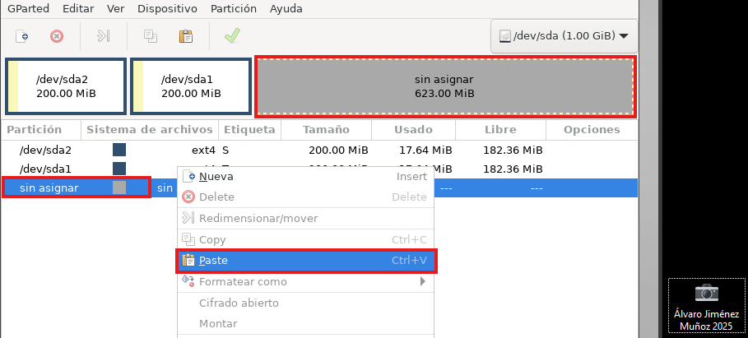

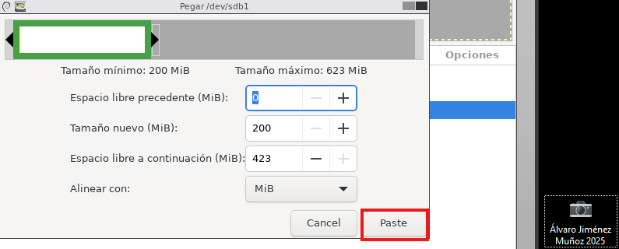

Así debería quedar:

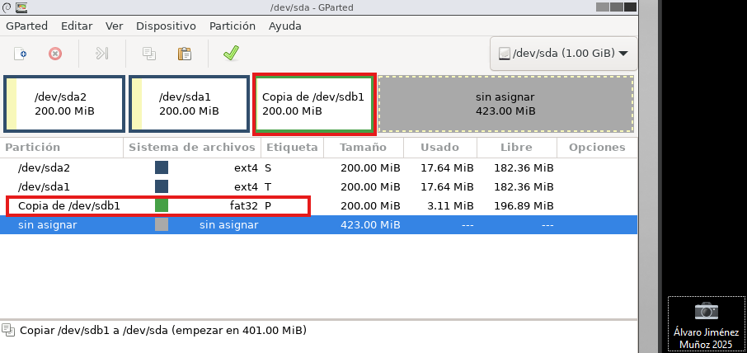

(Por último se guarda una vez más con el tick verde).

## Con DiskPart:

Igual que en el ejercicio 10, no es posible hacerlo con diskpart, a menos que se haga de manera completamente manual copiando y pegando archivos desde fuera de diskpart, por lo que el procedimiento para realizarlo de esa manera sería exactamente el mismo que ya se explicó con anterioridad.

# BIBLIOGRAFÍA

| [https://learn.microsoft.com/](https://learn.microsoft.com/en-us/windows-server/administration/windows-commands/diskpart) |
| --- |
| [https://gparted.org/](https://gparted.org/display-doc.php?name=help-manual) |
| <https://chatgpt.com/> |
| <https://www.google.com/> |
| <https://www.youtube.com/> |
| Apuntes y explicaciones |
| La poderosa e increíble intuición de la mente humana |